1. pielikums
Projekta iesnieguma atlases nolikumam

4.2.2. specifiskā atbalsta mērķa “Uzlabot izglītības un mācību sistēmu kvalitāti, iekļautību, efektivitāti un nozīmīgumu darba tirgū, tostarp ar neformālās un ikdienējās mācīšanās validēšanas palīdzību, lai atbalstītu pamatkompetenču, tostarp uzņēmējdarbības un digitālo prasmju, apguvi, un sekmējot duālo mācību sistēmu un māceklības ieviešanu” 4.2.2.1. pasākuma “Kvalitatīvas un mūsdienīgas izglītības īstenošana pirmsskolas, pamata un vidējās izglītības pakāpē” (turpmāk – Pasākums) projekta iesnieguma aizpildīšanas metodika (turpmāk – metodika)

Metodika ir sagatavota, ievērojot 2024. gada 17. decembra Ministru kabineta noteikumos Nr. 882 “Eiropas Savienības Kohēzijas politikas programmas 2021.–2027. gadam 4.2.2. specifiskā atbalsta mērķa “Uzlabot izglītības un mācību sistēmu kvalitāti, iekļautību, efektivitāti un nozīmīgumu darba tirgū, tostarp ar neformālās un ikdienējās mācīšanās validēšanas palīdzību, lai atbalstītu pamatkompetenču, tostarp uzņēmējdarbības un digitālo prasmju, apguvi, un sekmējot duālo mācību sistēmu un māceklības ieviešanu” 4.2.2.1. pasākuma "Kvalitatīvas un mūsdienīgas izglītības īstenošana pirmsskolas, pamata un vidējās izglītības pakāpē" īstenošanas noteikumi” (turpmāk – SAM MK noteikumi), projekta iesnieguma atlases nolikumā (turpmāk – atlases nolikums) un projekta iesnieguma vērtēšanas kritēriju piemērošanas metodikā iekļautos skaidrojumus. Projekta iesniegumu sagatavo un iesniedz Kohēzijas politikas fondu vadības informācijas sistēmā (turpmāk – Projektu portāls) https://projekti.cfla.gov.lv/.
Visus projekta iesnieguma datu laukus aizpilda latviešu valodā. Projekta iesniegumam pievieno visus atlases nolikumā minētos pielikumus un, ja nepieciešams, papildu pielikumus, uz kuriem projekta iesniedzējs atsaucas projekta iesniegumā. Papildu informācija par iesniedzamo dokumentu noformēšanu norādīta atlases nolikuma III sadaļā “Projektu iesniegumu noformēšanas un iesniegšanas kārtība”.
Aizpildot projekta iesniegumu, jānodrošina sniegtās informācijas saskaņotība starp visām projekta iesnieguma sadaļām un pielikumiem, kurās tā minēta vai uz kuru atsaucas.
Metodika ir veidota atbilstoši projekta iesnieguma sadaļām, skaidrojot, kāda informācija projekta iesniedzējam jānorāda attiecīgajos projekta iesnieguma sadaļas datu laukos. Visi projekta iesnieguma aizpildīšanas ieteikumi, paskaidrojumi un atsauces uz normatīvajiem aktiem ir noformēti “zilā krāsā”, papildus tehniskas norādes noformētas “pelēkā krāsā”.
Papildus, aizpildot projekta iesniegumu Projektu portālā, izmantojama Projektu portāla elektroniskā lietotāju rokasgrāmata (eLRG) - https://elrg.cfla.gov.lv/, kurā pieejamas aktuālās Projektu portāla funkcionalitāšu tehniskās un biznesa lietošanas instrukcijas, t. sk. par Projektu portāla ekrānskatiem, specifiskām datu ievades prasībām un pielietojamiem risinājumiem.

Vēršam uzmanību, ka metodikā iekļautajiem Projektu portāla ekrānskatiem ir tikai informatīvs raksturs ar mērķi sniegt priekšstatu par attiecīgās sadaļas vizuālo izskatu un tie pilnībā neatspoguļo 4.2.2.1. pasākuma nosacījumus.

Projekta iesniegums

SADAĻA - PROJEKTA IESNIEDZĒJS
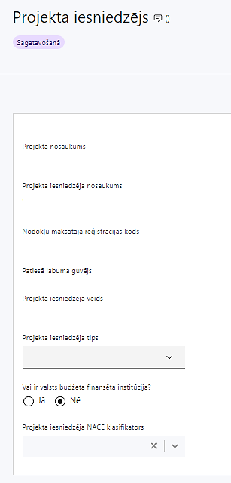 | Projekta nosaukums  Ievada informāciju  Projekta nosaukums nedrīkst pārsniegt vienu teikumu. Tam kodolīgi jāatspoguļo projekta mērķis.
Projekta iesniedzēja nosaukums
Lauks tiek automātiski aizpildīts
Norāda projekta iesniedzēja juridisko nosaukumu.

Projekta iesniedzējs atbilstoši SAM MK noteikumu 12. punktam ir valsts pārvaldes iestāde, kas ir atbildīga par vispārējās izglītības satura īstenošanas pārraudzību.
Nodokļu maksātāja reģistrācijas kods
Lauks tiek automātiski aizpildīts
Patiesā labuma guvējs
Lauks tiek automātiski aizpildīts
Projekta iesniedzēja veids
Lauks tiek automātiski aizpildīts
Projekta iesniedzēja tips
Izvēlas atbilstošo no klasifikatora:
- lielais uzņēmums
- MVU
- N/A
Norāda N/A, jo uz šajā Pasākumā noteikto projekta iesniedzēju neattiecas Regulas 651/2014 1. pielikuma nosacījumi.
Vai ir valsts budžeta finansēta institūcija?
Izvēlas atbilstošo no klasifikatora:
- Jā – finansējuma saņēmējs, kas saņem projekta priekšfinansējumu no valsts budžeta līdzekļiem,
- Nē – visi pārējie.
Norāda “Jā”, ņemot vērā, ka projekta iesniedzējs saņem projekta priekšfinansējumu no valsts budžeta līdzekļiem.
Projekta iesniedzēja NACE klasifikators
Ievada informāciju
Projekta iesniedzējs no NACE 2. redakcijas klasifikatora, kas pieejams Centrālās statistikas pārvaldes tīmekļa vietnē. (NACE: Saimniecisko darbību statistiskā klasifikācija Eiropas Kopienā, 2. redakcija | Centrālā statistikas pārvalde) izvēlas savai pamatdarbībai atbilstošo ekonomiskas darbības kodu atbilstoši NACE 2. redakcijai. Ja uz projekta iesniedzēju attiecas vairākas darbības, šajā datu laukā norāda galveno pamatdarbību.

SADAĻA - PROJEKTA APRAKSTS
- Vispārīgi

1.1. Kopsavilkums (informācija par projektā plānotajām darbībām, izmaksām, projekta īstenošanas laiku, kas publicējama tīmekļa vietnē www.esfondi.lv.)

Šajā sadaļā projekta iesniedzējs sniedz visaptverošu, īsu un strukturētu projekta būtības kopsavilkumu, kas jebkuram interesentam sniedz ieskatu par to, kas projektā plānots, t.sk. norāda:
- projekta mērķi (īsi);
- informāciju par galvenajām projekta darbībām (īsi, atbilstoši projekta iesnieguma sadaļā “Darbības” paredzētajam un SAM MK noteikumu 17. punktam);
- informāciju par plānotajiem rezultātiem, tostarp iekļaujot sasniedzamos iznākuma, rezultāta un nacionālos radītājus atbilstoši SAM MK noteikumu 5. un 6. punktiem;
- informāciju par projekta pieejamām kopējām izmaksām, t.sk. dalījumā pa finansēšanas avotiem (atbilstoši projekta iesnieguma sadaļā "Finansējuma sadalījums pa avotiem" norādītajam, var izcelt Eiropas Savienības Sociālā fonda Plus (turpmāk - ESF+) atbalsta un valsts budžeta finansējuma apjomu atbilstoši SAM MK noteikumu 7. un 8. punktos noteiktajam);
- informāciju par plānoto projekta īstenošanas laiku (atbilstoši projekta iesnieguma sadaļā "Īstenošanas grafiks" paredzētajam), norādot plānoto projekta īstenošanas sākuma un beigu datumu (gads, mēnesis) un norādot, kuras atbalstāmās darbības, atbilstoši SAM MK noteikumu 17. punktam, ir faktiski uzsāktas līdz plānotajam vienošanās par projekta īstenošanu noslēgšanas datumam.

Saskaņā ar SAM MK noteikumu 25. punktu izmaksas finansējuma saņēmējam ir attiecināmas no SAM MK noteikumu spēkā stāšanās dienas, t.i., 2024. gada 20. decembra.

Saskaņā ar SAM MK noteikumu 13. un 26. punktu, sadarbības partneriem, t.i., pašvaldībām, kas ir pirmsskolas, vispārējās un profesionālās izglītības iestāžu dibinātājas, valsts dibinātām vispārējās un profesionālās izglītības iestādēm (tai skaitā koledžām), valsts augstskolu dibinātām akreditētām izglītības iestādēm un citu juridisku personu dibinātām akreditētām pirmsskolas, vispārējās un profesionālās izglītības iestādēm, kas īsteno Latvijā licencētas vispārējās izglītības programmas pirmsskolas, pamata un vidējās izglītības pakāpē un profesionālās izglītības programmas pamata un vidējās izglītības pakāpē, izmaksas ir attiecināmas no sadarbības līguma noslēgšanas dienas, bet ne agrāk kā no dienas, kad ar finansējuma saņēmēju noslēgta vienošanās par projekta īstenošanu.
SAM MK noteikumu 13. punktā minētajiem sadarbības partneriem pieejamais finansējuma apmērs SAM MK noteikumu 17.3. apakšpunktā minētās atbalstāmās darbības īstenošanai tiek aprēķināts, pamatojoties uz Valsts izglītības informācijas sistēmas datiem par izglītojamo skaitu iepriekšējā mācību gada 1. oktobrī.
Atbilstoši SAM MK noteikumu 40. punktam, projektu īsteno ne ilgāk kā līdz 2028. gada 31. decembrim, bet projekta iesniegumā norāda faktisko plānoto īstenošanas termiņu.

Atbilstoši SAM MK noteikumu 5. un 6. punktam, norāda, ka Pasākuma ietvaros ir sasniedzami šādi uzraudzības rādītāji līdz projekta īstenošanas beigām (kas nepārsniedz SAM MK noteikumu 40. punktā noteikto projekta īstenošanas termiņu - 2028. gada 31. decembris):

- iznākuma rādītājs– nacionāla, reģionāla vai vietēja mēroga valsts administrācijas vai sabiedrisko pakalpojumu iestāžu un pakalpojumu skaits, kas saņēmuši atbalstu, – 88 iestādes;
- rezultāta rādītājs– iestādes, kas ieviesušas uzlabojumus izglītības un mācību sistēmu kvalitātei, efektivitātei un atbilstībai darba tirgum, – 88 iestādes;
- nacionālie rādītāji:
- izglītojamo īpatsvars, kas piedalījušies norisēs, – vismaz 85 % no izglītojamo skaita SAM MK noteikumu 4.punktā minētajās izglītības iestādēs, kas īsteno pirmsskolas izglītības programmas, vispārējās izglītības iestādēs un profesionālās izglītības iestādēs, kas īsteno klātienes pamatizglītības un vidējās izglītības programmas;
- izglītojamo īpatsvars, kuru vidusskolas starpdisciplinārā kursa “Projekta darbs” izvēli ir ietekmējusi norišu apmeklēšanas pieredze, – vismaz 30 % no izglītojamo kopskaita vidusskolas posmā projektā iesaistītajās vispārējās vidējās izglītības iestādēs;
- izglītojamo īpatsvars, kuru turpmāko mācīšanās izvēli pēc pamatizglītības un vidējās izglītības ieguves ir ietekmējusi norišu apmeklēšanas pieredze, – vismaz 50 % no izglītojamo kopskaita pamata un vidējās izglītības pakāpē projektā iesaistītajās vispārējās un profesionālās izglītības iestādēs.

- Šī informācija par projektu pēc projekta iesnieguma apstiprināšanas tiks publicēta Eiropas Savienības fondu tīmekļa vietnē www.esfondi.lv.

1.2. Projekta mērķis
Šajā sadaļā projekta iesniedzējs identificē un apraksta:
- projekta mērķi un tā pamatojumu, tam jābūt atbilstošam pasākuma mērķim, kas norādīts SAM MK noteikumu 3. punktā;
- problēmas risinājumu, tai skaitā:
- identificē problēmu, norāda tās aktualitāti, īsi raksturo pašreizējo situāciju un pamato, kāpēc identificēto problēmu nepieciešams risināt konkrētajā laikā un vietā, kā arī norāda paredzamās sekas, ja projekts netiks īstenots;
- sniedz detalizētu informāciju par to, kā ir paredzēts sasniegt Pasākuma mērķi, kas norādīts SAM MK noteikumu 3. punktā – nodrošināt bērniem un jauniešiem iespēju apmeklēt norises STEM jomā un pilsoniskās līdzdalības jomā, kas sekmē mācību satura sasniedzamo rezultātu un mērķu sasniegšanu, lai mācību procesā dažādotu mācīšanās pieredzi, efektīvāk sasaistītu mācību teoriju ar praksi, veicinātu izpratni par minēto jomu darba tirgus prasībām, radītu interesi par šo jomu apgūšanu un sekmētu turpmāku mācīšanās izvēli minētajās jomās;
- apraksta, kā projekta ietvaros paredzēts risināt identificēto problēmu un kāpēc projektā plānotās darbības spēs visefektīvāk sasniegt projekta mērķi.

Atlasē tiek atbalstīts projekts, kura mērķis atbilst SAM MK noteikumu 3. punktā noteiktajam, tai skaitā:

- projekta iesniedzējs argumentēti pamato, kā projekts un tajā plānotās darbības atbilst Pasākuma mērķim un kā projekta īstenošana dos ieguldījumu Pasākuma mērķa sasniegšanā;
- sasniedzamam, t.i., projektā noteikto darbību īstenošanas rezultātā to var sasniegt. Definējot projekta mērķi, jāievēro, ka projekta mērķim ir jābūt atbilstošam projekta iesniedzēja kompetencei un tādam, kuru ar pieejamiem resursiem var sasniegt projektā plānotā termiņā;
- atbilstošam projekta mērķa grupai, kas noteikta SAM MK noteikumu 4. punktā, projektā identificētai problēmsituācijai un tās risinājumam.
! Projekta mērķi jāformulē skaidri, lai projektam beidzoties var pārbaudīt, vai tas ir sasniegts. Ņemot vērā, ka projekts ir laikā ierobežots, arī mērķim jābūt sasniedzamam projekta laikā.
Lai projekta iesniegums tiktu apstiprināts atbilstoši izvirzītajiem specifiskajiem atbilstības kritērijiem, sniedz informāciju, ka projektā ir paredzētas darbības, kas veicina horizontālā principa ”Vienlīdzība, iekļaušana, nediskriminācija un pamattiesību ievērošana” īstenošanu.

1.3. Projekta īstenošanas vieta
Vai projekta īstenošanas vieta ir visa Latvija?
Saskaņā ar SAM MK noteikumu 41. punktu, pasākuma projekta īstenošanas vieta ir Latvijas Republikas teritorija, līdz ar to izvēlnē "Projekta īstenošanas vieta" jāatzīmē "Jā" un lauks tiks automātiski aizpildīts.
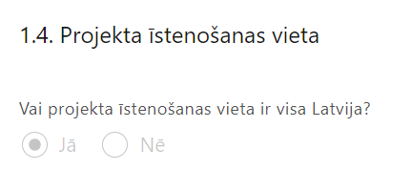 | Lauks tiek automātiski aizpildīts

1.4. Mērķa grupas apraksts

Šajā sadaļā projekta iesniedzējs identificē un apraksta:

- projekta mērķa grupu, uz kuru attieksies projekta darbības un kuru tieši ietekmēs projekta rezultāti;
- mērķa grupas problēmu/as un tās vajadzības;
- kā projekta ietvaros paredzēts risināt identificēto problēmu un kāpēc projektā plānotās darbības spēs visefektīvāk atrisināt mērķa grupas problēmu, t.i. pamato projekta darbību saistību ar mērķa grupas vajadzībām.
- sniedz informāciju, kas liecina, kādas darbības tiks paredzētas katrai mērķa grupai atbilstoši SAM MK noteikumu 17. punktam..

Atlasē tiek atbalstīts projekts, kurā mērķa grupa atbilst Pasākuma mērķa grupai, kas noteikta SAM MK noteikumu 3. punktā:
- izglītojamie obligātajā pirmsskolas izglītības vecumā izglītības iestādēs, kas īsteno pirmsskolas izglītības programmas;
- izglītojamie vispārējās izglītības iestādēs un profesionālās izglītības iestādēs, kas īsteno klātienes pamatizglītības un vidējās izglītības programmas.

Vēršam uzmanību, ka īstenojot projektu, finansējuma saņēmējs, atbilstoši SAM MK noteikumu 37.punktam uzkrāj datus par:
- SAM MK noteikumu 5.punktā minēto uzraudzības rādītāju izpildi
- SAM MK noteikumu 6.punktā minēto nacionālo rādītāju izpildi;
- horizontālā principa "Vienlīdzība, iekļaušana, nediskriminācija un pamattiesību ievērošana" rādītāju: konsultatīva rakstura pasākumu skaits par dzimumu līdztiesības, personu ar invaliditāti vienlīdzīgu iespēju, vecuma nediskriminācijas, etniskās un citas piederības un pamattiesību jautājumiem, tostarp par tiesiskajiem un praktiskajiem aspektiem;
- norišu proporciju STEM jomā un pilsoniskajā līdzdalībā.

- Projekta īstenošana un vadība

2.1. Projekta administrēšanas kapacitāte
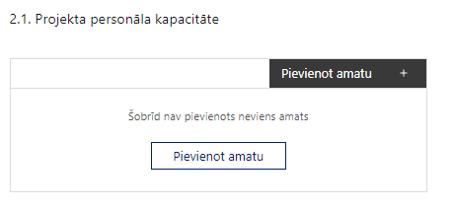 | Pievieno amatu.  Var pievienot vairākus amatus, katram izveidojot atsevišķu tabulu.

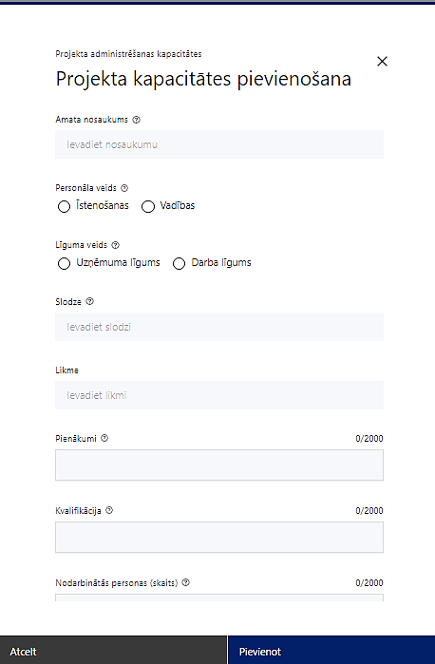 | Amata nosaukums  Ievada informāciju  Norāda projektā paredzētā amata nosaukumu
Personāla veids
Izvēlnē atzīmē atbilstošo:
- īstenošanas
- vadības
Vai projektā paredzētas atlīdzības izmaksas projekta vadībai?
Izvēlnē atzīmē atbilstošo
Līguma veids
Izvēlnē atzīmē atbilstošo:
- uzņēmuma līgums
- darba līgums
Slodze
Ievada informāciju
Norāda amatā nodarbinātās personas slodzi projektā
Likme
Ievada informāciju
Norāda amatā nodarbinātās personas likmi projektā
Pienākumi
Ievada informāciju
Norāda amatā nodarbinātās personas pienākumus projektā
Kvalifikācija
Ievada informāciju
Norāda amatā nodarbinātai personai izvirzītās kvalifikācijas, pieredzes un kompetences prasības
Nodarbināto personu skaits
Ievada informāciju
Norāda atbilstošajā amatā nodarbināto skaitu
Šajā sadaļā projekta iesniedzējs:
- sniedz informāciju par projekta vadības un īstenošanas procesa organizēšanai nepieciešamo personālu;
- apraksta to piesaistes veidu, pienākumus projektā, nepieciešamo kvalifikāciju, tai skaitā pieredzi un kompetenci.
Norādītajai informācijai ir jāliecina par to, ka prasības projekta vadības un īstenošanas personālam ir pietiekamas, lai nodrošinātu projekta vadības un īstenošanas procesa norisi.

2.2. Projekta īstenošanas kapacitāte
Šajā sadaļā projekta iesniedzējs apraksta projekta vadības un īstenošanas procesu un tā organizēšanu, t.sk. atbildības sfēras un būtiskākos pienākumus.
Projekta iesniedzējs projekta iesniegumā sniedz informāciju par projekta iekšējo vadības un kontroles sistēmu, lai nodrošinātu sekmīgu projekta īstenošanu, mērķu sasniegšanu un projektam piešķirto līdzekļu lietderīgu un efektīvu izlietošanu, tai skaitā paredzot to funkciju nodalīšanu no iestādes pamatfunkciju izpildes, kuras finansējuma saņēmējs pilda projekta īstenošanā, un sadarbības regulējumu ar šo noteikumu 13. punktā minētajiem sadarbības partneriem, kā arī atbilstoši SAM MK noteikumu 16.punktam aprakstot, kādas darbības un uzraudzības instrumenti ir plānoti vai ieviesti projekta iesniedzēja iestādē šādos procesos:
1. finanšu līdzekļu plūsmas plānošana un kontrole, to uzskaites nodalīšana katra sadarbības partnera grāmatvedības uzskaitē un finanšu pārskatu ticamības nodrošināšana;
2. iepirkumu organizēšana un sadarbības partneru līdzdalība iepirkumu organizēšanā (ja attiecināms);
3. projekta maksājumu pieprasījumu un projekta grozījumu sagatavošana un iesniegšana, tai skaitā datu pilnīguma un atbilstības pārbaude;
4. informācijas, dokumentu un pārskatu aprite;
5. projekta saturiskās vadības un kvalitātes uzraudzības procesu pārskatāmība.
Saskaņā ar SAM MK noteikumu 39. punktu, finansējuma saņēmējs ir atbildīgs par sadarbības partnera/-u pienākumu izpildi projekta īstenošanā un sadarbības partneru īstenotajām funkcijām projektā, tai skaitā novēršot dubultā finansējuma risku un nodrošinot demarkāciju ar citiem līdzīgiem vai saistītiem projektiem.

2.3. Projekta īstenošanas/uzraudzības shēmas apraksts
Šajā sadaļā projekta iesniedzējs sniedz informāciju par projekta vadības un uzraudzības sistēmu.

2.4. Projekta finansiālā kapacitāte
Šajā sadaļā projekta iesniedzējs:
- raksturo projekta finansiālo kapacitāti;
- norādīts, ka projekta izdevumus finansēs no 74.resora “Gadskārtēja valsts budžeta izpildes procesā pārdalāmais finansējums” programmā 80.00.00 “Nesadalītais finansējums Eiropas Savienības politiku instrumentu un pārējās ārvalstu finanšu palīdzības līdzfinansēto projektu un pasākumu īstenošanai” un valsts budžeta ilgtermiņa saistībās paredzētajiem līdzekļiem.
- sniedz informāciju par pievienotās vērtības nodokļa (PVN) iekļaušanu vai neiekļaušanu projekta attiecināmajās izmaksās. Ja PVN tiek iekļauts projekta budžetā, tad projekta iesniegumā norādīts, ka PVN netiks atgūts normatīvajos aktos noteiktajā kārtībā.
- apliecina, ka finansējuma saņēmējs pasākuma ietvaros īsteno projektu, kas nav saistīts ar saimnieciskās darbības veikšanu vai nav kvalificējams kā komercdarbības atbalsts.

2.5. Projekta risku izvērtējums
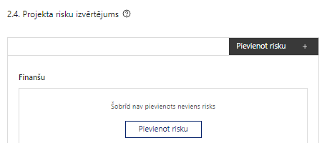 | Pievieno risku.  Var pievienot vairākus riskus, katram izveidojot atsevišķu tabulu

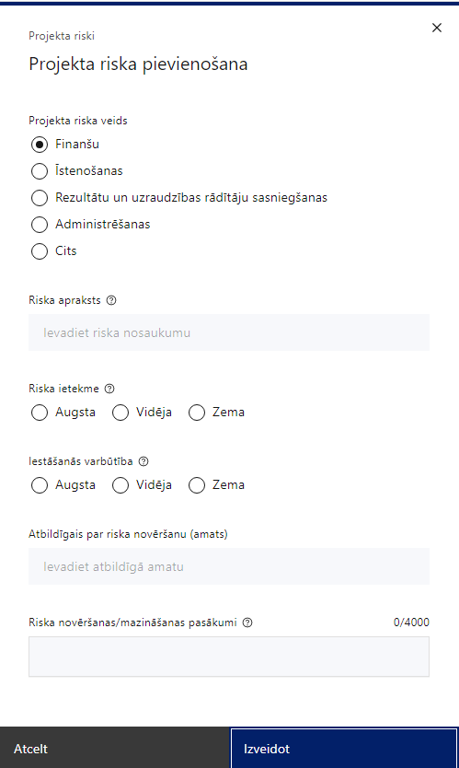 | Projekta riska veids  Izvēlnē atzīmē atbilstošo:  - finanšu,  - īstenošanas,  - rezultātu un uzraudzības rādītāju sasniegšanas,  - administrēšanas,  - cits.
Riska apraksts
Ievada informāciju
Definē riska nosaukumu un sniedz tā aprakstu
Riska ietekme
Izvēlnē atzīmē atbilstošo riska ietekmes līmeni:
- augsts,
- vidējs
- zems.
Iestāšanās varbūtība
Izvēlnē atzīmē atbilstošo riska iestāšanās varbūtības līmeni:
- augsts,
- vidējs,
- zems.
Atbildīgais par riska novēršanu (amats)
Ievada informāciju
Norāda atbildīgā amatu
Riska novēršanas/mazināšanas pasākumi
Ievada informāciju
Sniedz riska novēršanas/mazināšanas pasākuma aprakstu

Šajā sadaļā projekta iesniedzējs:
- identificē un analizē projekta īstenošanas riskus vismaz šādā griezumā: finanšu, īstenošanas, uzraudzības rādītāju un nacionālo rādītāju sasniegšanas, administrēšanas riski. Var norādīt arī citus riskus;
- sniedz katra riska aprakstu, t.i., konkretizē riska būtību, kā arī raksturo, kādi apstākļi un informācija pamato tā iestāšanās varbūtību;
- norāda riska ietekmes līmeni uz projekta ieviešanu un mērķa sasniegšanu. Novērtējot riska ietekmes līmeni, ņem vērā tā ietekmi uz projektu kopumā – projekta finanšu resursiem, projektam atvēlēto laiku, plānotajām darbībām, rezultātiem un citiem projektam raksturīgiem faktoriem. Izmanto šādu risku ietekmes novērtēšanas skalu:
  - riska ietekme ir augsta, ja riska iestāšanās gadījumā tam ir ļoti būtiska ietekme un ir būtiski apdraudēta projekta ieviešana, mērķu un rādītāju sasniegšana, būtiski jāpalielina finansējums vai rodas apjomīgi zaudējumi;
  - riska ietekme ir vidēja, ja riska iestāšanās gadījumā, tas var ietekmēt projekta īstenošanu, kavēt projekta sekmīgu ieviešanu un mērķu sasniegšanu;
  - riska ietekme ir zema, ja riska iestāšanās gadījumā tam nav būtiskas ietekmes un tas neietekmē projekta ieviešanu;
- analizē riska iestāšanās varbūtību un biežumu projekta īstenošanas laikā vai noteiktā laika periodā, piemēram, attiecīgās darbības īstenošanas laikā, ja risks attiecināms tikai uz konkrētu darbību. Riska iestāšanās varbūtībai izmanto šādu skalu:
  - iestāšanās varbūtība ir augsta, ja ir droši vai gandrīz droši, ka risks iestāsies, piemēram, reizi gadā;
  - iestāšanās varbūtība ir vidēja, ja ir iespējams (diezgan iespējams), ka risks iestāsies, piemēram, vienu reizi projekta laikā;
  - iestāšanās varbūtība ir zema, ja mazticams, ka risks iestāsies, var notikt tikai ārkārtas gadījumos;
- norāda projekta iesniedzēja plānotos un ieviešanas procesā esošos pasākumus, kas mazina riska ietekmes līmeni vai mazina iestāšanās varbūtību, tai skaitā norāda informāciju par pasākumu īstenošanas biežumu. Izstrādājot pasākumus, jāņem vērā, ka pasākumiem ir jābūt reāliem, ekonomiskiem (izmaksām ir jābūt mazākām nekā iespējamie zaudējumi), koordinētiem visos līmeņos un atbilstošiem projekta iesniedzēja izstrādātajiem vadības un kontroles pasākumiem (iekšējiem normatīvajiem aktiem), kas nodrošina kvalitatīvu projekta ieviešanu.

2.6. Projekta saturiskā saistība ar citiem projektiem
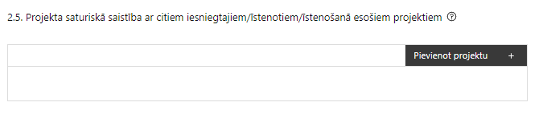 |  | Pievieno projektu.  Var pievienot vairākus projektus, katram izveidojot atsevišķu tabulu
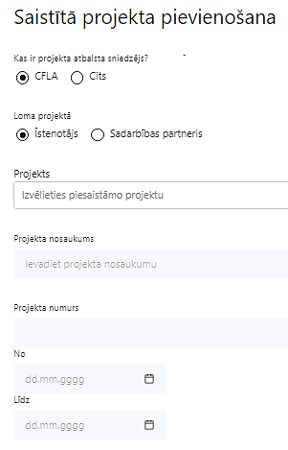  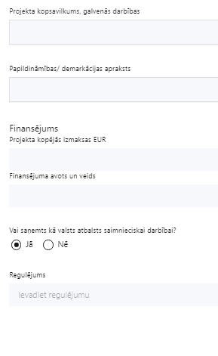 | Kas ir projekta atbalsta sniedzējs?  Izvēlnē atzīmē atbilstošo:  - CFLA,  - cits
Lomas projektā

Izvēlnē atzīmē atbilstošo:
- projekta īstenotājs,
- sadarbības partneris
Projekts

Izvēlnē atzīmē atbilstošo projektu no saraksta vai atzīmē “Projekts nav sarakstā” un ievada informāciju par saistīto projektu
Projekta nosaukums
Ievada informāciju
Norāda saistītā projekta nosaukumu
Projekta numurs
Ievada informāciju
Norāda saistītā projekta numuru
Īstenošanas periods no-, - līdz
Datuma izvēles laukā izvēlas datumu no kalendāra
Ievada saistītā projekta īstenošanas periodu
Projekta kopsavilkums, galvenās darbības

Ievada informāciju
Sniedz visaptverošu, strukturētu projekta būtības kopsavilkumu, norādot galvenās projekta darbības
Papildināmības/demakrācijas apraksts

Ievada informāciju
Apraksta plānoto darbību un izmaksu demarkāciju, ieguldījumu sinerģiju
Finansējums
Ievada informāciju
Norāda projekta kopējās izmaksas EUR
Finansējuma avots un veids
Ievada informāciju
Norāda finansējuma avotus un veidu (valsts/ pašvaldību budžets, ES fondi, cits)
Vai saņemts kā valsts atbalsts saimnieciskai darbībai?
Izvēlnē atzīmē atbilstošo: jā vai nē
Regulējums
Ievada informāciju. Lauks ir redzams, ja jautājumā “Vai saņemts kā valsts atbalsts saimnieciskai darbībai?” atzīmēts “Jā”.
Norāda valsts atbalsta regulējumu saskaņā ar kuru atbalsts sniegts (Vairāk informācijas par valsts atbalsta regulējumu - https://www.cfla.gov.lv/lv/valsts-atbalsta-regulejums)
Šajā sadaļā projekta iesniedzējs sniedz informāciju par saistītajiem projektiem, ja tādi ir, norādot informāciju par citiem Eiropas Savienības struktūrfondu un Kohēzijas fonda 2014. - 2020. gada plānošanas perioda un Eiropas Savienības fondu 2021. – 2027.gada plānošanas perioda specifisko atbalsta mērķu projektiem, finanšu instrumentiem un atbalsta programmām, ar kuriem saskata papildināmību/demarkāciju. Kā arī norāda, kā tiks nodrošināta plānoto ieguldījumu norobežošana (demarkācija) no citu valsts, ārvalstu un ES finanšu atbalsta instrumentu ieguldījumiem.

! Lai projekta iesniegums tiktu apstiprināts atbilstoši izvirzītajiem kritērijiem, projekta iesniegumā ir pamatots:
  - Finansējuma saņēmējs un sadarbības partneri projekta īstenošanā nodrošina nepārklāšanās principu ar citiem valsts un ārvalstu finanšu atbalsta instrumentiem un dubultā finansējuma neiestāšanos atbilstoši SAM MK noteikumu 38. punktam;
  - Finansējuma saņēmējs ir atbildīgs par sadarbības partnera pienākumu izpildi projekta īstenošanā un sadarbības partneru īstenotajām funkcijām projektā, tai skaitā novēršot dubultā finansējuma risku un nodrošinot demarkāciju ar citiem līdzīgiem vai saistītiem projektiem atbilstoši SAM MK noteikumu 39. punktam.

! Lai projekta iesniegums tiktu apstiprināts atbilstoši izvirzītajiem kritērijiem, projekta iesniegumā pamato plānoto darbību papildinātību, sinerģiju un nepārklāšanos ar citiem projektiem:
- 2021. – 2027. gada plānošanas perioda 4.2.3.3. pasākums “Pilsonisko līdzdalību veicinošu kultūras pakalpojumu pieejamības veicināšana”, kur plānotas pilsoniskās līdzdalības veicinošas aktivitātes, balstoties uz Kultūras ministrijas izveidotās norišu bāzes kultūrizglītības veicināšanai programmā “Latvijas skolas soma”;
- 2021. – 2027.gada plānošanas perioda 4.2.3.1. pasākums “Integrēta “skola-kopiena” sadarbības programma atstumtības riska mazināšanai izglītības iestādēs”, kur plānoti iniciatīvu projekti, kas ietver jauniešu iesaisti pilsoniskās līdzdalības projektos (Nr. 4.2.3.1/1/24/I/001 Skola-kopienā, Valsts izglītības satura centrs);
- valsts budžeta finansētās programmas “Latvijas skolas soma” norisēm kultūrizglītībā, kuras ietver STEM un pilsoniskās līdzdalības komponentes;
- citiem projekta iesniedzēja vai sadarbības partnera iesniegto, īstenoto (jau pabeigto) vai īstenošanā esošo projektu atbalsta pasākumiem vai citu subjektu iesniegtiem, īstenotiem vai īstenošanā esošiem projektiem vai atbalsta pasākumiem, ES fondu projektiem un finanšu instrumentiem (ja attiecināms).

Finansējuma saņēmējs un sadarbības partneri norises plāno šādā proporcijā: 75 % STEM jomā un 25 % pilsoniskajā līdzdalībā. 4.2.2.1. pasākumā tiks veidots savs norišu katalogs, kurā ietverto norišu saturs tiks veidots tā, lai nodrošinātu demarkāciju un nedublēšanos ar "Latvijas skolas soma" norisēm kultūrizglītībā, kuras ietver STEM un pilsoniskās līdzdalības komponentes, kā arī citiem valsts un ārvalstu finanšu instrumentu finansētiem pasākumiem.
Finansējuma saņēmējs un sadarbības partneri projekta īstenošanā nodrošina nepārklāšanās principu ar citiem valsts un ārvalstu finanšu atbalsta instrumentiem, un finansējuma saņēmējs ir atbildīgs par sadarbības partnera pienākumu izpildi projekta īstenošanā un sadarbības partneru īstenotajām funkcijām projektā, tai skaitā novēršot dubultā finansējuma risku un nodrošinot demarkāciju ar citiem līdzīgiem vai saistītiem projektiem.

SADAĻA – DARBĪBAS
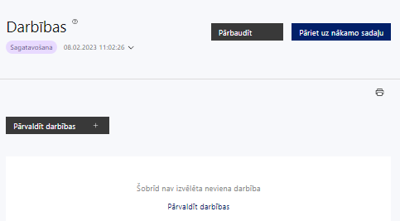 | Izmantojot funkciju “Pārvaldīt darbības” izvēlas projekta darbības

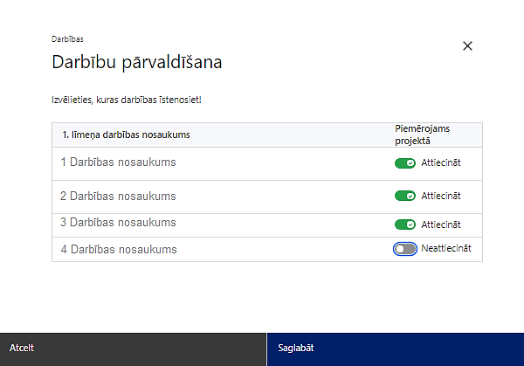 | No Pasākuma definētajām darbībām/apakšdarbībām izvēlās projektā plānotās darbības/apakšdarbības, veicot atzīmi “Attiecināt”.

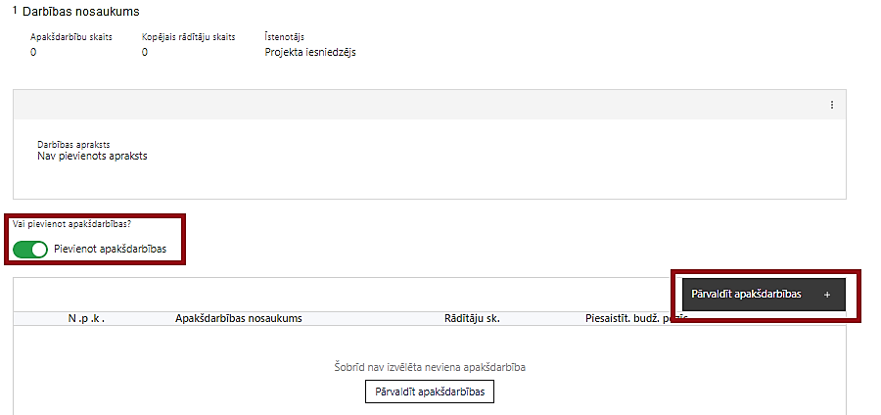  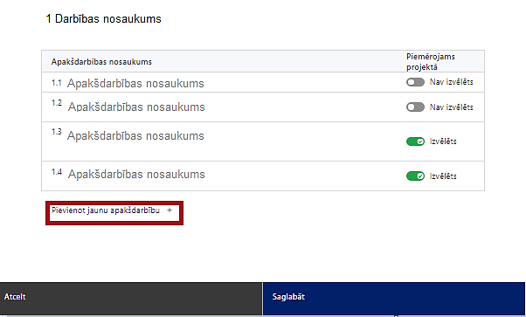  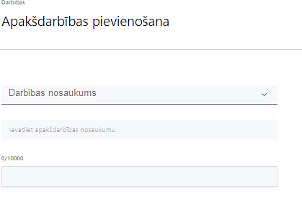  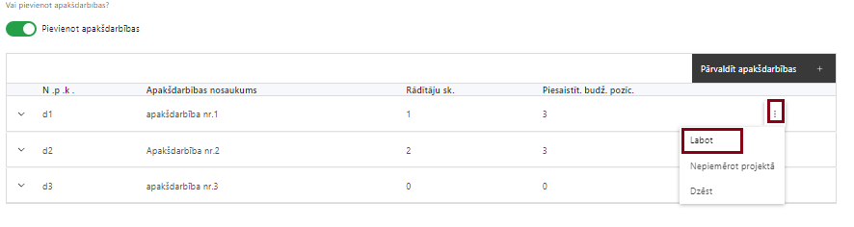 | Nepieciešamības gadījumā definē jaunu apakšdarbību, veicot atzīmi “Pievienot apakšdarbības” sniedzot tās aprakstu un nosakot rezultātus.  No attiecīgajai darbībai definētajām apakšdarbībām (ja attiecināms), veicot atzīmi “Izvēlēts”, izvēlas attiecīgās apakšdarbības, kuras tiks īstenotas projektā.  Ja nepieciešams, tad attiecīgajai darbībai izveido papildu apakšdarbību, veicot atzīmi “Pievienot apakšdarbību”, norādot attiecīgās apakšdarbības nosaukumu, sniedzot tās aprakstu un nosakot plānotos rezultātus.  Caur funkciju “Labot” pievieno darbības/apakšdarbības aprakstu

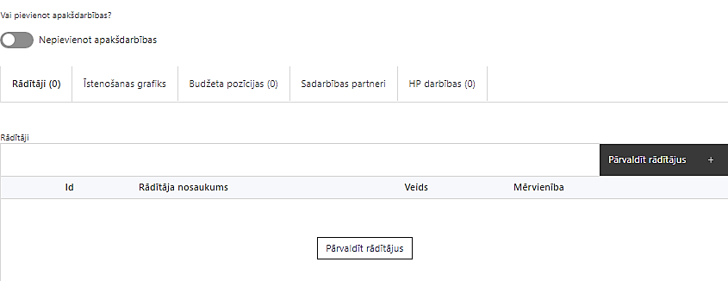 | Izveidotajām darbībām/apakšdarbībām:  - apakšsadaļa “Rādītāji” atzīmē rādītājus, kuri attiecas uz konkrēto darbību, un/vai pievieno darbības rezultātu, tā mērvienību un skaitu (izmantojot funkciju “Labot”);  - apakšsadaļā “Īstenošanas grafiks” attiecīgajai darbībai/apakšdarbībai, izmantojot funkcionalitāti norāda atbilstošo īstenošanas periodu;  - apakšsadaļā “Budžeta pozīcijas” automātiski tiek ielasītas piesaistās projekta budžeta pozīcijas (izmaksas).  - Izmaksu pozīciju piesaistīšana jāveic sadaļā “Projekta kopsavilkums” attiecīgajai izmaksu pozīcijai kolonnā “Projekta darbības numurs” izvēloties attiecīgās definētās darbības numuru/nosaukumu  - apakšsadaļā “Sadarbības partneri” ievada informāciju par piesaistīto sadarbības partneri (ja attiecināms).  Izvēlas:  - Nav sadarbības partneris;  - Kopā ar sadarbības partneri;  - Sadarbības partneris.  Sadarbības partneri var piesaistīt izmantojot funkciju “Pārvaldīt partnerus”.  - Informācijai par sadarbības partneri ir jābūt ievadītai pirms sadarbības partnera piesaistīšanas attiecīgajai darbībai vai apakšdarbībai.

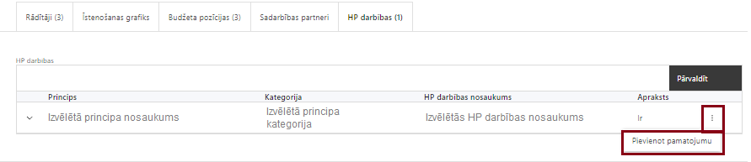 | - atzīmē horizontālā principa “Vienlīdzība, iekļaušana, nediskriminācija un pamattiesību ievērošana” apakšsadaļā “HP darbības” atzīmē HP “VINPI” darbības, kas tiks īstenotas līdz ar projekta darbību/apakšdarbību (ja attiecināms).  Caur funkciju “Pievienot pamatojumu” pievieno izvēlētās HP “VINPI” darbības aprakstu, norādot un raksturojot konkrētas aktivitātes, kas tiks īstenotas attiecīgās darbības/apakšdarbības ietvaros, pamatojot HP “VINPI” principu ievērošanu un prasību izpildi.

Šajā sadaļā projekta iesniedzējs:
- norāda projektā plānotās darbības un apakšdarbības atbilstoši SAM MK noteikumu 17. punktā noteiktajām atbalstāmajām darbībām;
- sniedz darbību aprakstu, norādot kādi pasākumi un darbības tiks veiktas attiecīgās darbības īstenošanas laikā, t.sk. apraksta, ka projektu darbību īstenošanas iespējamība ir pamatota līdz projekta īstenošanas beigu termiņam;
- ja kādas darbības ietvaros paredzētas vairākas aktivitātes, veido apakšdarbības un sniedz to aprakstu, norādot informāciju par aktivitāšu, pasākumu u.tml. darbību, kas tiks veiktas attiecīgās projekta apakšdarbības īstenošanas laikā, būtību un aprakstot to plānoto norisi;
- norāda precīzi definētu un reāli sasniedzamu darbību rezultātu, tā skaitlisko izteiksmi un atbilstošu mērvienību;
- norāda rādītājus, kuri attiecināmi uz konkrēto darbību vai apakšdarbību;
- norāda projekta darbību un apakšdarbību īstenošanas periodu projekta īstenošanas grafikā;
- piesaista projekta budžeta pozīciju/-as attiecīgajai darbībai (ja sadaļa “Budžeta kopsavilkums” ir aizpildīta);
- projekta darbībai/apakšdarbībai norāda vispārīgās HP VINPI darbību (-as), kas attiecas uz projekta vadības un īstenošanas personālu, komunikācijas un vizuālās identitātes aktivitātēm, publiskajiem iepirkumiem un kas kopumā veicina vienlīdzīgas iespējas, nediskrimināciju un pamattiesību ievērošanu vai specifisko HP VINPI darbību (-as);
- apraksta, kuras no projektā plānotajām darbībām veiks sadarbības partneris, skaidri nodalot iesaistīto pušu atbildības jomas, apraksta sadarbības modeli, t.sk. atskaitīšanās kārtību.

Saskaņā ar SAM MK noteikumu 27., 28., 29. un 30. punktiem:
- SAM MK noteikumu 3. punktā minēto jomu norišu plānošanā un īstenošanā finansējuma saņēmējs var paredzēt starpdisciplināru pieeju, integrējot dažādas mācību jomas;
- Finansējuma saņēmējs un sadarbības partneri norises plāno šādā proporcijā: 75 % STEM jomā un 25 % pilsoniskajā līdzdalībā;
- Finansējuma saņēmējs plāno līdz četrām norisēm katram izglītojamam mācību gadā. Ja veidojas finansējuma pārpalikums, finansējuma saņēmējs var plānot vairāk par četrām norisēm katram izglītojamam mācību gadā, kā arī novirzīt finansējumu papildu izmaksu segšanai norišu apmeklējumam, ja tādas nepieciešamas, prioritāri sociālās atstumtības vai nabadzības riskam pakļautajām grupām;
- Norišu iekļaušanai katalogā norises saturs un īstenošanas forma atbilst vispārējās izglītības standartos minētajiem sasniedzamajiem rezultātiem, izglītojamo vecuma un uztveres īpatnībām, prioritāri atbalstot norises, kuru īstenošanā tiek nodrošināts HP VINPI, kur attiecināms.
Sasniedzamiem rādītājiem atbilstoši normatīvajos aktos par attiecīgā Eiropas Savienības kohēzijas politikas programmas specifiskā atbalsta mērķa vai pasākuma īstenošanu norādītajiem jābūt:
- atbilstoši SAM MK noteikumu 5.un 6. punktos un 37.2. apakšpunktā noteiktajiem rādītājiem;
- izmērāmiem;
- rādītāju tabulā norādītajām vērtībām loģiski jāizriet no projektā plānotajām darbībām;
- jāsniedz ieguldījumu SAM MK noteikumu 3. punktā ietvertā mērķa sasniegšanā.
Darbības, kas veicina horizontālā principa un vienlīdzību, iekļaušanu, nediskrimināciju un pamattiesību ievērošanu
Atlasē tiek atbalstīts projekts, kurā plānotas:
- vismaz 3 vispārīgās HP VINPI darbības, kas attiecas uz projekta vadības un īstenošanas personālu, komunikācijas un publicitātes aktivitātēm, publiskajiem iepirkumiem un kas kopumā veicina vienlīdzīgas iespējas, nediskrimināciju un pamattiesību ievērošanu;
- vismaz 3 specifiskās HP VINPI darbības, kas izriet no pasākuma atbalstāmo darbību un projekta satura un kas īpaši veicina vienlīdzīgas iespējas, nediskrimināciju un vides un informācijas piekļūstamību personām ar kustību, redzes, dzirdes vai garīga rakstura traucējumiem, senioriem un vecākiem ar maziem bērniem;
- ir noteikts vismaz 1 HP VINPI rādītājs, - konsultatīva rakstura pasākumu skaits par dzimumu līdztiesības, personu ar invaliditāti vienlīdzīgu iespēju, vecuma nediskriminācijas, etniskās u.c. piederības un pamattiesību jautājumiem, tostarp par tiesiskajiem un praktiskajiem aspektiem (VINPI_01).

Vispārīgo darbību piemēri:

Attiecībā uz projekta personālu:
- sievietēm un vīriešiem tiks nodrošināta vienlīdzīga darba samaksa un vienlīdzīgas karjeras izaugsmes iespējas, tostarp nodrošinot dalību apmācībās, semināros, komandējumos;
    - projekta vadības un īstenošanas personāla atlase tiks nodrošināta bez jebkādas tiešas vai netiešas diskriminācijas, veicina mazāk pārstāvētā dzimuma piesaisti, personu ar invaliditāti piesaisti un nediskriminē pēc rases, etniskās izcelsmes, dzimuma, vecuma, invaliditātes, reliģiskās, pārliecības, seksuālās orientācijas vai citiem apstākļiem;

Attiecībā uz komunikācijas un vizuālās identitātes pasākumiem:
- īstenojot projekta komunikācijas un vizuālās identitātes pasākumus, to saturs tiks rūpīgi izvērtēts un tiks izvēlēta valoda un vizuālie tēli, kas mazina diskrimināciju un stereotipu veidošanos vai uzturēšanu par kādu no dzimumiem, personām ar invaliditāti, reliģisko pārliecību, vecumu, rasi un etnisko izcelsmi vai seksuālo orientāciju. (skat. LM metodisko materiālu “Ieteikumi diskrimināciju un stereotipus mazinošai komunikācijai ar sabiedrību”, (pieejams šeit: https://www.lm.gov.lv/lv/metodiskie-materiali; https://www.lm.gov.lv/lv/media/18838/download));

Attiecībā uz publiskajiem iepirkumiem:
- projektā tiks īstenots sociāli atbildīgs iepirkums, pērkot ētiski ražotus produktus un pakalpojumus un izmantojot publiskās iepirkumu procedūras, lai radītu darbvietas, pienācīgus darba apstākļus, sekmētu sociālo un profesionālo iekļautību, nodrošinātu piekļūstamību pakalpojuma sniegšanas vietai/videi/objektam/pasākuma norises vietai, kā arī veicinātu labākus darba nosacījumus cilvēkiem ar invaliditāti un nelabvēlīgākā situācijā esošiem cilvēkiem.
Ja publiskā iepirkuma nolikumā tiek integrētas prasības nodrošināt vispārīgās un specifiskās HP darbības, tad iepirkums ir uzskatāms par sociāli atbildīgu iepirkumu.
Sociāli atbildīga publiskā iepirkuma nolikumā var paredzēt konkrētas prasības atbilstoši Labklājības ministrijas un Tieslietu ministrijas izstrādātajās vadlīnijās “Horizontālais princips “Vienlīdzība, iekļaušana, nediskriminācija un pamattiesību ievērošana” vadlīnijas īstenošanai un uzraudzībai (2021 – 2027)” norādītajiem piemēriem un dot papildus punktus piedāvājumu vērtēšanā.

Personām ar invaliditāti vienlīdzīgām iespējām un tiesībām
Norišu piedāvājumā jāiekļauj vides piekļūstamība. Prioritāri atbalstāmas norises, kuras nodrošina personām ar invaliditāti un ierobežotām iespējām atbilstošu saturu un formu. Īstenojot norises attālinātā vai tiešsaistes formātā, jānodrošina tāds IKT aprīkojums, kas ietver iespējas, elementus un funkcijas, kas personām ar invaliditāti ļauj produktam piekļūt, to uztvert, lietot, saprast un vadīt, nodrošinot izglītības procesā būtisko elementu piekļūstamību, izmantojot vairāk par vienu sensoro kanālu (alternatīvas iespējas vizuāliem, audio, runas un taustāmiem elementiem).

Dzimumu līdztiesība
Norišu piedāvājumā būs jāiekļauj dzimumu līdztiesības aspekts. Tā kā viena no atbalstāmajām jomām ir STEM, norišu piedāvājums jāveido, veicinot interesi un motivāciju līdzsvarotai sieviešu un vīriešu iesaistei STEM jomās.

Cilvēktiesības, demokrātiskās vērtības un pilsoniskās sabiedrības attīstība
Pozitīva ietekme uz demokrātiskajām vērtībām – īstenojot 4.2.2.1. pasākumu, ir paredzams, ka paaugstināsies jauniešu izpratne par pilsonisko līdzdalību, kā arī plašāka izpratne un piekļuve līdzdalības iespējām praktiski dažādām bērnu un jauniešu grupām, t.sk., jauniešiem ar ierobežotām iespējām. Skolu mijiedarbība ar vietējām kopienām un ar pilsoniskajām institūcijām (piemēram, iesaiste brīvprātīgajā darbā pašvaldības teritorijas sakopšanai, dalība pašvaldības domes sēdēs) ietekmēs skolēnu uztveri par viņu attiecībām ar plašāku sabiedrību un viņu lomu šajās kopienās, kas veicinās vēlāku līdzdalību viņiem jau esot pieaugušiem pilsoņiem.
Pozitīva ietekme uz pilsoniskās sabiedrības attīstību - plašākas pilsoniskās aktivitātes iespējas, labākas iespējas veikt brīvprātīgo darbu bērniem un jauniešiem.

Informācija par metodiskajiem materiāliem horizontālā principa ievērošanai:
- Labklājības ministrijas (LM) un Tieslietu ministrijas izstrādātās vadlīnijas “Horizontālais princips “Vienlīdzība, iekļaušana, nediskriminācija un pamattiesību ievērošana” vadlīnijas īstenošanai un uzraudzībai (2021 - 2027)
https://www.lm.gov.lv/lv/vadlinijas-horizontala-principa-vienlidziba-ieklausana-nediskriminacija-un-pamattiesibu-ieverosana-istenosanai-un-uzraudzibai-2021-2027;
- LM metodisko materiālu “Ieteikumi diskrimināciju un stereotipus mazinošai komunikācijai ar sabiedrību” https://www.lm.gov.lv/lv/media/21126/download?attachment;
- LM metodisko materiālu sociālo pakalpojumu sniedzējiem “Vides un pakalpojumu piekļūstamība” https://www.lm.gov.lv/lv/media/17358/download?attachment;
- LM izstrādātos ieteikumus iekļaujošas vides veidošanai https://www.lm.gov.lv/lv/ieteikumi-ieklaujosas-vides-veidosanai ;
- VARAM vadlīnijas “Tīmekļvietnes izvērtējums atbilstoši digitālās vides piekļūstamības prasībām (WCAG 2.1 AA)” )” https://pieklustamiba.varam.gov.lv/ .

Darbības “Komunikācijas un vizuālās identitātes prasību nodrošināšanas pasākumi” ietvaros paredz:
- projekta iesniedzēja ne retāk kā reizi trijos mēnešos savā tīmekļvietnē un sociālo mediju vietnēs plānots publicēt īsu un ar atbalsta apjomu samērīgu aprakstu par projektu, tostarp tā mērķiem un rezultātiem, un norādi, ka projekts līdzfinansēts ar Eiropas Savienības saņemtu finansiālu atbalstu;
- ar projekta īstenošanu saistītajos dokumentos un komunikācijas materiālos, ko paredzēts izplatīt sabiedrībai vai dalībniekiem, plānots sniegt pamanāmu paziņojumu, kurā tiks uzsvērts no Eiropas Savienības saņemtais atbalsts;
- projektiem, kas saņem atbalstu no ESF+, kuru kopējās izmaksas pārsniedz 100 000 EUR, un ietver materiālas investīcijas vai aprīkojuma iegādi, tiks uzstādītas sabiedrībai skaidri redzamas ilgtspējīgas plāksnes vai informācijas stendi, kuros ir attēlota Eiropas Savienības emblēma, attiecībā uz projektā plānotajām darbībām un aktivitātēm. Ilgtspējīgas plāksnes vai informācijas stendi tiks uzstādīti, tiklīdz sākas projektu darbību faktiskā īstenošana, kas ietver materiālas investīcijas, vai tiklīdz tiek uzstādīts iegādātais aprīkojums;
- projektiem, uz kuriem neattiecas 3. punkts, sabiedrībai skaidri redzamā vietā plānots uzstādīt vismaz vienu plakātu, kura minimālais izmērs ir A3, vai līdzvērtīgu elektronisku paziņojumu, kurā izklāstīta informācija par projektu un uzsvērts no Eiropas Savienības fondiem saņemtais atbalsts;
- organizēt vismaz vienu informatīvu pasākumu vai aktivitāti (piemēram, atklāšanas, vidusposma, noslēguma pasākums vai aktivitāte) un savlaicīgi tajā iesaistīt Eiropas Komisiju un/ vai Eiropas Komisijas pārstāvniecību Latvijā, kā arī atbildīgo iestādi, vadošo iestādi un sadarbības iestādi.

Atlasē tiek atbalstīts projekts, kurā plānotie komunikācijas un vizuālās identitātes prasību nodrošināšanas pasākumi īstenoti saskaņā ar Regulas (ES) 2021/1060 47. un 50. pantu un normatīvajiem aktiem, kas nosaka kārtību, kādā Eiropas Savienības fondu vadībā iesaistītās institūcijas nodrošina šo fondu ieviešanu 2021. – 2027.gada plānošanas periodā, kā arī ievēro Eiropas Savienības fondu 2021. – 2027.gada plānošanas perioda un Atveseļošanas fonda komunikācijas un dizaina vadlīnijas.

Projekta darbībām jābūt:
- atbilstošām SAM MK noteikumu 17. punktā noteiktajām atbalstāmajām darbībām;
- precīzi definētām, t.i., no darbību nosaukumiem var spriest par to saturu, ir aprakstīta to ietvaros plānotā rīcība;
- pamatotām, t.i., tās tieši ietekmē projekta mērķa, rezultātu un rādītāju sasniegšanu, ir pamatota to nepieciešamība, aprakstīta to ietvaros plānotā rīcība;
- vērstām uz projekta iesnieguma 1.2.punktā “Problēmas un risinājuma apraksts, t.sk. mērķa grupa, tās problēmu un risinājumu apraksts” aprakstīto problēmu risinājumu;
- sasaistītām ar projekta iesniegumā plānoto laika grafiku, tās ir secīgas un nodrošina rādītāju sasniegšanu;
- norādītiem precīzi definētiem un izmērāmiem projekta rezultātiem, kas paredzēti attiecīgās darbības ietvaros līdz projekta vai attiecīgās darbības īstenošanas beigām, un jābūt norādītai to skaitliskai izteiksmei un mērvienībām. Darbību rezultātiem jāizriet no darbības satura un apraksta.

SADAĻA – RĀDĪTĀJI
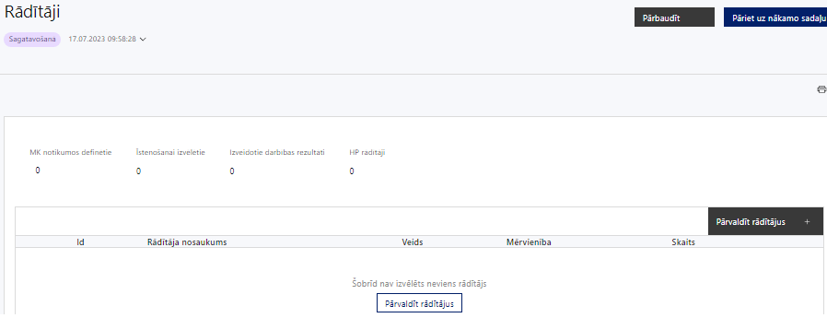
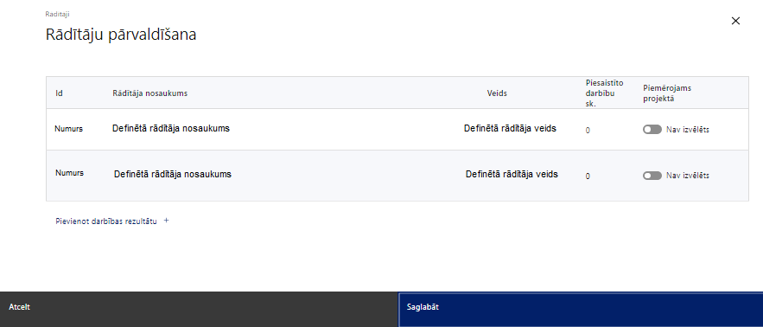
Šajā sadaļā projekta iesniedzējs:
- atbilstoši SAM MK noteikumu 5.un 6. punktiem, nosaka projekta ietvaros līdz 2028. gada 31. decembrim sasniedzamos rādītājus:
iznākuma rādītājs– nacionāla, reģionāla vai vietēja mēroga valsts administrācijas vai sabiedrisko pakalpojumu iestāžu un pakalpojumu skaits, kas saņēmuši atbalstu, – 88 iestādes;
rezultāta rādītājs– iestādes, kas ieviesušas uzlabojumus izglītības un mācību sistēmu kvalitātei, efektivitātei un atbilstībai darba tirgum, – 88 iestādes;
nacionālie rādītāji:
- izglītojamo īpatsvars, kas piedalījušies norisēs, – vismaz 85 % no izglītojamo skaita SAM MK noteikumu 4. punktā minētajās izglītības iestādēs, kas īsteno pirmsskolas izglītības programmas, vispārējās izglītības iestādēs un profesionālās izglītības iestādēs, kas īsteno klātienes pamatizglītības un vidējās izglītības programmas;
- izglītojamo īpatsvars, kuru vidusskolas starpdisciplinārā kursa “Projekta darbs” izvēli ir ietekmējusi norišu apmeklēšanas pieredze, – vismaz 30 % no izglītojamo kopskaita vidusskolas posmā projektā iesaistītajās vispārējās vidējās izglītības iestādēs;
- izglītojamo īpatsvars, kuru turpmāko mācīšanās izvēli pēc pamatizglītības un vidējās izglītības ieguves ir ietekmējusi norišu apmeklēšanas pieredze, – vismaz 50 % no izglītojamo kopskaita pamata un vidējās izglītības pakāpē projektā iesaistītajās vispārējās un profesionālās izglītības iestādēs.
! Atbildību par uzkrāto nacionālo rādītāju datu ticamību uzņemas projekta iesniedzējs. Nacionālo rādītāju sasniegtās vērtības projekta iesniedzējs ievada Kohēzijas politikas fondu vadības informācijas sistēmā, iesniedzot maksājuma pieprasījumu.
- nosaka projekta darbību rezultātus, kas definējami projekta līmenī un nosaka plānoto rādītāju sasniedzamās vērtības, kā arī rādītājiem/rezultātiem, kuri nav definēti SAM Pasākuma līmenī, norāda mērvienību;
- piesaista vispārīgu ar horizontālā principa “Vienlīdzība, iekļaušana, nediskriminācija un pamattiesību ievērošana” ieviešanu saistītu rādītāju;
- projekta rādītājus izmanto sadaļā “Darbības”, norādot, ar kādām darbībām rādītāji tiks sasniegti;
Sasniedzamiem rādītājiem atbilstoši normatīvajos aktos par attiecīgā Eiropas Savienības fonda specifiskā atbalsta mērķa vai pasākuma īstenošanu norādītajiem jābūt:
- atbilstošiem SAM MK noteikumos noteiktajiem rādītājiem;
- izmērāmiem;
- rādītāju tabulā norādītajām vērtībām loģiski jāizriet no projektā plānotajām darbībām;
- jāsniedz ieguldījumu mērķa sasniegšanā.
Atlasē tiek atbalstīts projekts, kuram sasniedzamie rādītāji ir noteikti atbilstoši SAM MK noteikumu 5. un 6. punktos noteiktajiem rādītājiem.

SADAĻA – VALSTS ATBALSTS

5.1. Jautājumi par finansējuma saņēmēju
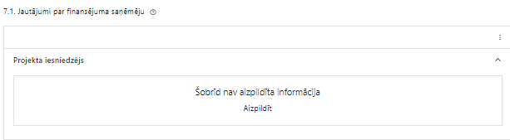 | Caur funkciju “Labot” vai “Aizpildīt” pievieno informāciju par projekta iesniedzēju
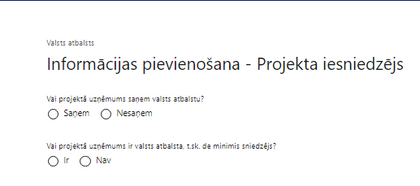 | Vai projektā projekta iesniedzējs saņem valsts atbalstu?  Izvēlnē atzīmē atbilstošo:  - saņem  - nesaņem  Norāda “nesaņem”, jo finansējuma saņēmējs īsteno projektu, kas nav saistīts ar saimnieciskās darbības veikšanu.
Vai projektā finansējuma saņēmējs ir valsts atbalsta, t.sk. de minimis sniedzējs?
Izvēlnē atzīmē atbilstošo:
- ir
- nav
Norāda “nav”, jo finansējuma saņēmējs īsteno projektu, kas nav saistīts ar saimnieciskās darbības veikšanu.
Atlasē tiek atbalstīts projekts, kas nav saistīts ar saimnieciskās darbības veikšanu vai nav klasificējams kā komercdarbības atbalsts, atbilstoši SAM MK noteikumu 33. punktam.

5.2. Jautājumi par sadarbības partneri
Ja projekta īstenošanai tiek piesaistīts vairāk nekā viens partneris, tabulu aizpilda par katru partneri, turpinot numerāciju uz priekšu.
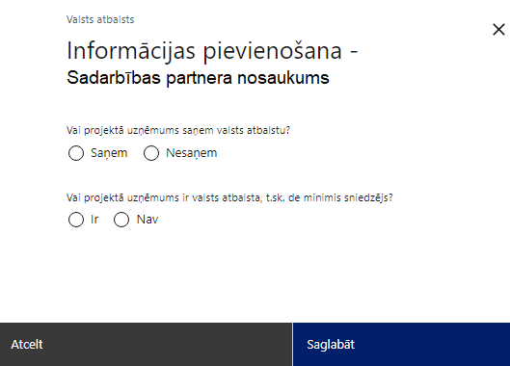 | Vai projektā uzņēmums saņem valsts atbalstu?  Izvēlnē atzīmē atbilstošo:  - saņem  - nesaņem  Norāda “nesaņem”, jo finansējuma saņēmējs īsteno projektu, kas nav saistīts ar saimnieciskās darbības veikšanu.
Vai projektā uzņēmums ir valsts atbalsta, t.sk. de minimis sniedzējs?
Izvēlnē atzīmē atbilstošo:
- ir
- nav
Norāda “nav”, jo finansējuma saņēmējs īsteno projektu, kas nav saistīts ar saimnieciskās darbības veikšanu.

SADAĻA – SADARBĪBAS PARTNERI
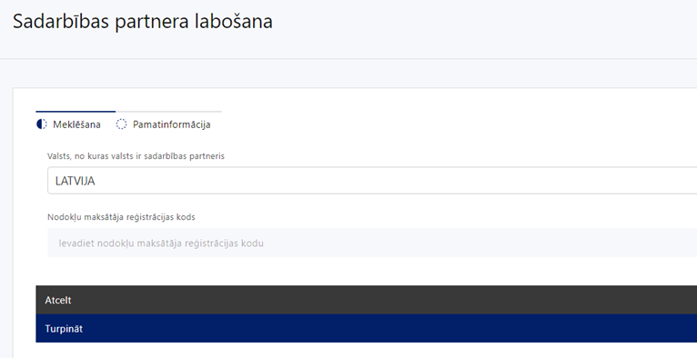  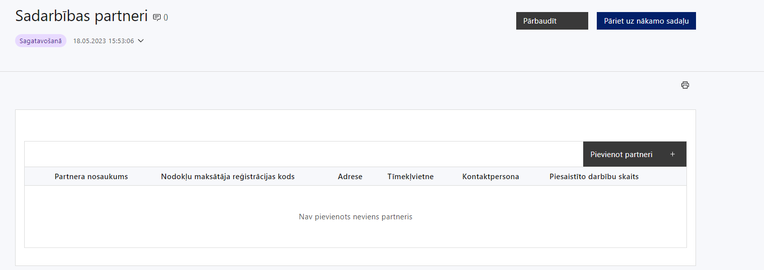 | Caur funkciju “Pievienot partneri” pievieno informāciju par projekta iesniedzēja sadarbības partneriem, norādot to valstisko piederību, reģistrācijas numuru, veidu, nosaukumu, adresi, tīmekļa vietni (pēc izvēles), kontaktpersonas vārdu, uzvārdu, telefona numuru, e-pastu, piesaistīto darbību skaitu un saistītās darbības.
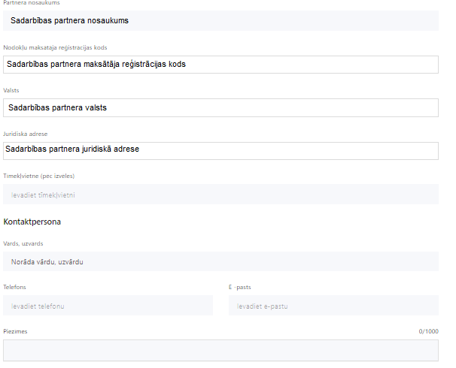 | Valsts  Izvēlnes lauks  Izvēlas sadarbības partnera reģistrācijas valsti.
Reģistrācijas numurs/personas kods
Ievada informāciju
Norāda sadarbības partnera reģistrācijas numuru.

Pēc reģistrācijas numura ievadīšanas datu laukos “Partnera nosaukums” un “Juridiskā adrese” informācija ielasās automātiski.
Projekta iesniedzēja pienākums ir pārliecināties par šīs informācijas atbilstību.
Projekta partnera veids
Ievada informāciju
Norāda sadarbības partnera atbilstošo veidu.
Projekta sadarbības partneris atbilstoši SAM MK noteikumu 13. punktam 17.2. un 17.3. apakšdarbību minēto atbalstāmo darbību īstenošanai ir pašvaldības, kas ir pirmsskolas, vispārējās un profesionālās izglītības iestāžu dibinātājas, valsts dibinātās vispārējās un profesionālās izglītības iestādes (tai skaitā koledžas), valsts augstskolu dibinātās akreditētās izglītības iestādes un citu juridisku personu dibinātas akreditētas pirmsskolas, vispārējās un profesionālās izglītības iestādes, kas īsteno Latvijā licencētas vispārējās izglītības programmas pirmsskolas, pamata un vidējās izglītības pakāpē un profesionālās izglītības programmas pamata un vidējās izglītības pakāpē.
Tīmekļvietne (pēc izvēles)
Ievada informāciju
Pēc izvēles norāda sadarbības partnera tīmekļvietni
Vārds Uzvārds
Ievada informāciju
Sniedz informāciju par kontaktpersonu
Telefons
Ievada informāciju
Sniedz informāciju par kontaktpersonas telefona numuru
E-pasts
Ievada informāciju
Sniedz informāciju par kontaktpersonas saziņas e-pasta adresi
Piesaistīto darbību skaits
Ievada informāciju
Sniedz informāciju par darbību skaitu, ko veiks sadarbības partneris
Saistītās darbības
Ievada informāciju
Sniedz informāciju par to, kādus ieguldījumus partneris dod projekta īstenošanā, norādot attiecīgās projekta darbības vai apakšdarbības, kuru īstenošanā sadarbības partneris iesaistīsies, kā arī sniedz sadarbības partneru izvēles pamatojumu un apraksta plānoto datu apmaiņas norisi starp projekta iesniedzēju un sadarbības partneri.

Saskaņā ar SAM MK noteikumiem:
  - Finansējuma saņēmējs un sadarbības partneri projekta īstenošanā nodrošina nepārklāšanās principu ar citiem valsts un ārvalstu finanšu atbalsta instrumentiem un dubultā finansējuma neiestāšanos (SAM MK noteikumu 38. punkts);
  - Finansējuma saņēmējs ir atbildīgs par sadarbības partnera pienākumu izpildi projekta īstenošanā un sadarbības partneru īstenotajām funkcijām projektā, tai skaitā novēršot dubultā finansējuma risku un nodrošinot demarkāciju ar citiem līdzīgiem vai saistītiem projektiem (SAM MK noteikumu 39. punkts);
  - Finansējuma saņēmējs un sadarbības partneris ievēro horizontālo principu "Vienlīdzība, iekļaušana, nediskriminācija un pamattiesību ievērošana" (SAM MK noteikumu 36. punkts);
  - Publiskos iepirkumus finansējuma saņēmējs un sadarbības partneri (ja attiecināms) veic atklātā, pārredzamā, nediskriminējošā un konkurenci nodrošinošā procedūrā saskaņā ar normatīvajiem aktiem publisko iepirkumu jomā, izvērtējot iespējas iepirkumiem piemērot sociāli atbildīgu publisko iepirkumu un inovatīvu publisko iepirkumu. Projekta ietvaros ir atbalstāma vides prasību un inovatīva risinājuma integrēšana preču un pakalpojuma iepirkumos (zaļais publiskais iepirkums un inovāciju publiskais iepirkums) (SAM MK noteikumu 34. punkts);
  - Pēc projekta iesnieguma apstiprināšanas finansējuma saņēmējs ar katru sadarbības partneri slēdz sadarbības līgumu atbilstoši normatīvajiem aktiem par kārtību, kādā Eiropas Savienības fondu vadībā iesaistītās institūcijas nodrošina Eiropas Savienības fondu ieviešanu 2021. – 2027. gada plānošanas periodā (SAM MK noteikumu 15. punkts).
- Atbilstoši SAM MK noteikumu 35. punktam projekta iesniedzējs iesniedzot projekta iesniegumu sadaļā “Obligātie pielikumi” pievieno:
- sadarbības partnera (attiecināms uz sadarbības partneriem, kas ir publiskās personas) apliecinājums par informētību attiecībā uz interešu konflikta jautājumu regulējumu un to integrāciju iekšējās kontroles sistēmā (atlases nolikuma 3. pielikums).

SADAĻA – ĪSTENOŠANAS GRAFIKS
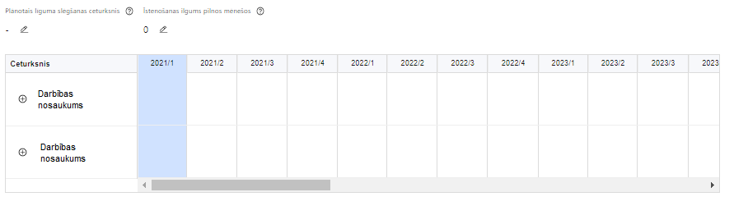 | Lai izveidotu projekta īstenošanas grafiku, norāda plānoto vienošanās slēgšanas ceturksni, īstenošanas ilgums pilnos mēnešos un precizē projekta darbību/apakšdarbību īstenošanas periodu

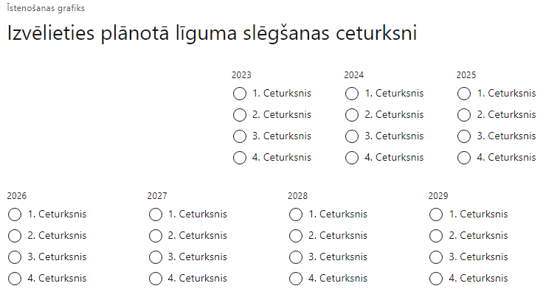 | Caur ikonu atvērt modālo logu ceturkšņa izvēlei, kur atzīmē vienu izvēles lauku (ceturksni)  Paredzot plānoto vienošanās slēgšanas ceturksni, ņem vērā lēmuma par projekta iesnieguma apstiprināšanu pieņemšanai nepieciešamo laiku.

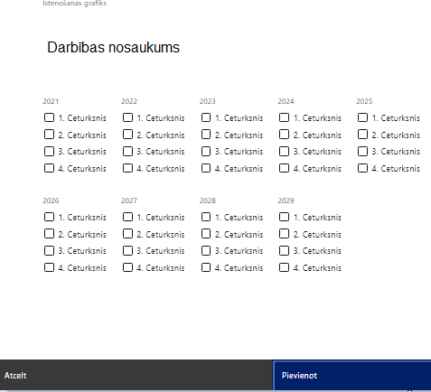 | Īstenošanas grafikā, noklikšķinot uz ikonas,pirms vēlamās darbības vai apakšdarbības, ir iespējams atzīmēt/precizēt vēlamos darbības vai apakšdarbības īstenošanas ceturkšņus.  Ja projekta darbības īstenošana ir uzsākta pirms vienošanās par projekta īstenošanu slēgšanas, projekta darbības aprakstā norāda informāciju par darbībām/apakšdarībām, kas veiktas vai plānotas pirms vienošanās par projekta īstenošanu slēgšanas, un to uzsākšanas datumu.
- Atlasē tiek atbalstīts projekts, kura īstenošanas termiņš nepārsniedz SAM MK noteikumu 40. punktā noteikto īstenošanas termiņu – 2028. gada 31. decembris.

SADAĻA – FINANSĒJUMA SADALĪJUMS PA AVOTIEM
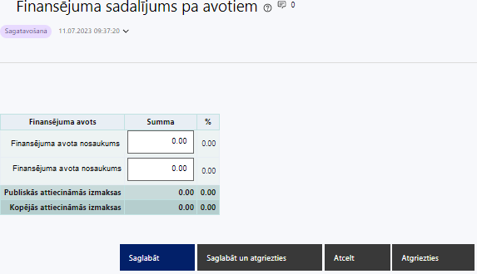 | Finansējuma avots  automātiski tiek attēloti SAM paredzētie finansējuma avoti  ESF+ un valsts budžeta finansējuma summa  Ievada projektā paredzēto finansējuma summu katram finansēšanas avotam  Norāda finansējuma apmēru atbilstoši SAM MK noteikumu 7. punktā noteiktajam.  Projekta iesniegumā Pasākuma īstenošanai kopējo pieejamo finansējumu plāno ne vairāk kā 34 009 600 euro, tai skaitā Eiropas Sociālā fonda Plus (turpmāk – ESF+) finansējums 28 908 160 euro, un valsts budžeta finansējums – 5 101 440 euro.  Publiskās un kopējās attiecināmo izmaksu summa  automātiski tiek aprēķināts finansējuma apjoms % automātiski tiek aprēķināts finansējuma apjoma procentuālais lielums konkrētajam finansējuma avotam pa visu projekta īstenošanas laiku (gadiem)  Maksimālais ESF+ finansējuma apmērs nepārsniedz 85 % no projekta kopējā attiecināmā finansējuma.

Atlasē tiek atbalstīts projekts, kurā paredzētais ESF+ un valsts budžeta finansējuma apmērs un intensitāte nepārsniedz SAM MK noteikumu 7. un 8. punktā noteikto finansējuma apmēru un intensitāti.

SADAĻA – PROJEKTA BUDŽETA KOPSAVILKUMS
Projekta iesnieguma sadaļā “Projekta budžeta kopsavilkums” izmaksu pozīcijas ir definētas atbilstoši SAM MK noteikumu 14., 18., 19., 20., 21., 22., 23., 24. punktā noteiktajām attiecināmajām izmaksām.

Šajā sadaļā projekta iesniedzējs:
- kolonnā “Izmaksu pozīcijas nosaukums” iekļauj tādas izmaksas, kas atbilst SAM MK noteikumu 18. punktā noteiktajām pozīcijām;
- kolonnā “Daudzums” norāda, piemēram, pakalpojumu līgumu skaitu, pakalpojuma ilgumu mēnešos u.tml. Norādītā informācija kolonnās “Daudzums” un “Mērvienība” jābūt salāgotai ar projekta iesnieguma sadaļā “Darbības” norādītajiem plānotajiem darbību rezultātiem;
- kolonnā “Mērvienība” norāda vienības nosaukumu, piemēram, pasākumi, dalībnieki, līgumi u.tml;
- kolonnā “Projekta darbības Nr.” norāda atsauci uz projekta darbību/apakšdarbību, uz kuru šīs izmaksas attiecināmas. Ja izmaksas attiecināmas uz vairākām projekta darbībām/apakšdarbībām, tad norāda visu projekta darbību Nr.;
- kolonnā “Attiecināmās izmaksas” norāda attiecīgās izmaksas euro ar diviem cipariem aiz komata;
- kolonnā “t.sk. PVN” norāda plānoto pievienotās vērtības nodokļa apmēru. Saskaņā ar SAM MK noteikumu 23. punktā noteikto pievienotās vērtības nodokļa maksājumi, kas tiešā veidā saistīti ar projektu, uzskatāmi par attiecināmajām izmaksām atbilstoši Regulas 2021/1060 64. panta 1. punkta "c" apakšpunkta nosacījumiem, ja vien tie nav atgūstami saskaņā ar normatīvajiem aktiem nodokļu jomā.
Projekta iesnieguma sadaļā “Projekta budžeta kopsavilkums” iekļauj tikai tās izmaksas:
- kuras paredzēts segt no projekta finansējuma, tas ir, no ESF+ un valsts budžeta finansējuma;
- kas ir nepieciešamas projekta īstenošanai un to nepieciešamība izriet no projekta iesnieguma sadaļā “Darbības” paredzētajām projekta darbībām;
- kuras nodrošina rezultātu sasniegšanu (projekta iesnieguma sadaļā “Rādītāji” plānoto rezultātu un norādīto rādītāju sasniegšanu).
Plānojot attiecināmās izmaksas, jāņem vērā SAM MK noteikumos noteikto izmaksu pozīciju nosacījumus un ierobežojumus:
- SAM MK noteikumu 13. punktā minētajiem sadarbības partneriem pieejamais finansējuma apmērs 17.3. apakšpunktā minētās atbalstāmās darbības īstenošanai tiek aprēķināts, pamatojoties uz Valsts izglītības informācijas sistēmas datiem par izglītojamo skaitu iepriekšējā mācību gada 1. oktobrī;
- Norišu apmeklēšanai tiek plānots vairāk kā 80% no 4.2.2.1. pasākumam pieejamā finansējuma, pārējām šīs darbības nodrošināšanas atbalsta izmaksām plānojot mazāk kā 20% no 4.2.2.1. pasākumam pieejamā finansējuma.
- “Vadlīnijas attiecināmo izmaksu noteikšanai Eiropas Savienības kohēzijas politikas programmas 2021. – 2027.gada plānošanas periodā”, kas pieejamas Eiropas Savienības fondu tīmekļa vietnē;
- SAM MK noteikumu 19.1. apakšpunktā noteiktās tiešās attiecināmās personāla izmaksas plāno kā vienu izmaksu pozīciju, piemērojot vienoto likmi 15 % apmērā no pārējām tiešajām attiecināmajām izmaksām, kas nav tiešās attiecināmās personāla izmaksas, saskaņā ar Eiropas Parlamenta un Padomes 2021. gada 24. jūnija Regulas (ES) Nr. 2021/1060, ar ko paredz kopīgus noteikumus par Eiropas Reģionālās attīstības fondu, Eiropas Sociālo fondu Plus, Kohēzijas fondu, Taisnīgas pārkārtošanās fondu un Eiropas Jūrlietu, zvejniecības un akvakultūras fondu un finanšu noteikumus attiecībā uz tiem un uz Patvēruma, migrācijas un integrācijas fondu, Iekšējās drošības fondu un Finansiāla atbalsta instrumentu robežu pārvaldībai un vīzu politikai (turpmāk – regula Nr. 2021/1060), 55. panta 1. punktu;
- SAM MK noteikumu 22. punktā noteiktā vienkāršoto izmaksu metodika “Vienas vienības izmaksu likmes noteikšanas un piemērošanas metodika plašākas mācīšanās pieredzes norišu attiecināmībai 4.2.2.1. pasākumā "Kvalitatīvas un mūsdienīgas izglītības īstenošana pirmsskolas, pamata un vidējās izglītības pakāpē”, kas nosaka vienas vienības izmaksu standarta likmi un tās piemērošanas nosacījumus STEM un pilsoniskās līdzdalības plašākas mācīšanās pieredzes norišu attiecināmībai (līdz metodikas apstiprināšanai, norises izmaksas tiek plānotas kā faktiskās izmaksas);
- Atbilstoši SAM MK noteikumu 20. punktam, netiešās attiecināmās izmaksas plāno kā vienu izmaksu pozīciju, piemērojot netiešo izmaksu vienoto likmi 7% apmērā no SAM MK noteikumu 19. punktā minētajām tiešajām attiecināmajām izmaksām.

Projekta iesniedzējs pievieno skaidrojumu (budžeta kopsavilkuma pielikumā) par projektā plānotajām saturiskajām darbībām netiešo izmaksu ietvaros. Plānojot netiešās izmaksas, projekta iesniedzējs ņem vērā, ka papildus vadošās iestādes vadlīnijās "Vadlīnijas attiecināmo izmaksu noteikšanai Eiropas Savienības kohēzijas politikas programmas 2021. – 2027. gada plānošanas periodā" minētajiem netiešo izmaksu piemēriem (projekta vadības un projekta īstenošanas personāla administratīvās izmaksas - telpu īre un iekārtu izmantošanas izmaksas, kancelejas preces, komunālo un sakaru pakalpojumu izmaksas, utml.) un citām nepieciešamajām izmaksām (piemēram, obligātās veselības pārbaudes, veselības apdrošināšana, pabalsti, u.c. sociālās garantijas, kas nav iekļautas personāla likmē), tās ietver:
- pakalpojuma izmaksas vadlīniju vai citu atbalsta materiālu izstrādei norišu plānošanai un sasaistei ar mācību saturu, norišu kataloga digitalizācijai, t.sk. norišu rezervācijai tiešsaistē, tādējādi papildinot finansējuma saņēmēja resursus un kompetenci projekta mērķu sasniegšanai,
- papildus sabiedrības informēšanas pasākumu īstenošanas izmaksas, piemēram, sabiedrības informēšana medijos, kā arī regulā Nr. 2021/1060 un ES fondu 2021. – 2027. gada plānošanas perioda un Atveseļošanas fonda komunikācijas un dizaina vadlīnijās noteiktā prasība - par darbībām, kuru kopējās izmaksas pārsniedz 10 000 000 EUR, organizē vismaz vienu informatīvo pasākumu vai aktivitātes (piemēram: atklāšanas, vidusposma, noslēguma pasākumi) un savlaicīgi tajās iesaista Eiropas Komisijas pārstāvniecību Latvijā, atbildīgo iestādi, vadošo iestādi un sadarbības iestādi,
- atbilstoši regulā Nr. 2021/1060 un ES fondu 2021. – 2027. gada plānošanas perioda un Atveseļošanas fonda komunikācijas un dizaina vadlīnijās noteiktajai prasībai – projektiem, kas saņem atbalstu no Eiropas Sociālā fonda plus, kuru kopējās izmaksas pārsniedz 100 000 EUR, un ietver materiālas investīcijas vai aprīkojuma iegādi, tiks uzstādītas sabiedrībai skaidri redzamas ilgtspējīgas plāksnes vai informācijas stendi, kuros ir attēlota Eiropas Savienības emblēma, attiecībā uz projektā plānotajām darbībām un aktivitātēm (ja attiecināms). Ilgtspējīgas plāksnes vai informācijas stendi tiks uzstādīti, tiklīdz sākas projektu darbību faktiskā īstenošana, kas ietver materiālas investīcijas, vai tiklīdz tiek uzstādīts iegādātais aprīkojums,
- efektivitātes izvērtējuma nodrošinājuma (kas neattiecas uz personāla atlīdzības izmaksu ietvaros veiktajām darbībām) vai tā daļu veikšanas izmaksas pakalpojuma līguma ietvaros,
- citas izmaksas, kas nepieciešamas projekta rezultātu sasniegšanai, piemēram, piedāvājot lietotājiem draudzīgu risinājumu aptauju veikšanai un apkopošanai nacionālo rādītāju uzskaites vajadzībām,
- horizontālā principa "Vienlīdzība, iekļaušana, nediskriminācija un pamattiesības" ievērošanai nepieciešamas papildu izmaksas, kuras nevar paredzēt tiešajās attiecināmajās izmaksās,
- pakalpojuma izmaksas konsultāciju un darbnīcu īstenošanai norišu piedāvātājiem, kā arī labās prakses izplatīšanai, piemēram,

- darbnīcas par norises ideju un plānojumu,
- individuālas konsultācijas,
- norises vērošana un atgriezeniskās saites sniegšana norišu piedāvātājiem, nodrošinot norišu atbilstību vispārējās izglītības standartos noteiktajam un mērķa grupas dažādo vecumposmu interesēm un uztveres spējām,
- atlīdzība darbnīcu lektoriem un konsultantiem (uzņēmuma līguma ietvaros),
- telpu nomas, kafijas pauzes un izdales materiālu izmaksas darbnīcu īstenošanai.

Atlasē tiek atbalstīts projekts, kura plānotās darbības un attiecināmās izmaksas:
  - atbilst SAM MK noteikumu 14., 18., 19., 20., 21., 22., 23., 24., 25. un 26. punktā noteiktajam;
  - ir nepieciešamas projekta plānoto darbību īstenošanai, kā arī mērķa grupas vajadzību nodrošināšanai, projekta iesniegumā definēto problēmu risināšanai, un nodrošina projektā izvirzītā mērķa un rādītāju sasniegšanu;
  - kurām projekta iesniegumā (sadaļā “Darbības”) un pievienotajos pielikumos ir sniegts lietderīguma pamatojums un izmaksu apmēra pamatojums, piemēram, projekta iesniegumā plānotās izmaksas atbilst vidējām tirgus cenām konkrētās izmaksu pozīcijās (informāciju var pamatot ar, piemēram, publiski pieejamu avotu par preču vai pakalpojumu cenām norādīšanu, provizorisku tirgus izpēti⁶, noslēgtiem nodomu protokoliem vai līgumiem (ja attiecināms), u.c. informāciju;

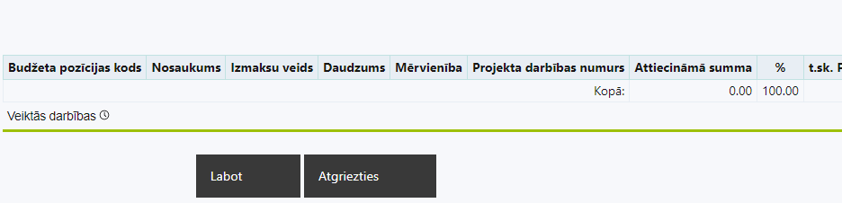 | Izvēloties funkciju “Labot” tiks atvērta projekta budžeta kopsavilkuma forma, kurā būs jāievada atbilstošā informācija

Projekta budžeta kopsavilkums
Kods | Izmaksu pozīcijas nosaukums* | Izmaksu veids (tiešās/ netiešās) | Vienas vienības izmaksu pielietojums  (ir vai nav**) | Daudzums | Mērvienība ** | Projekta darbības Nr. |  | Izmaksas | KOPĀ |  | t.sk. PVN
 |  |  |  |  |  |  |  | Attiecināmās | EUR | %
1. | Projekta izmaksas saskaņā ar vienoto izmaksu likmi
1.1. | Netiešās izmaksas, kas ir vienādas ar 7 % no SAM MK noteikumu 19. punktā minētajām tiešajām attiecināmajām izmaksām (1.2., 4.1.1., 4.1.2., 4.1.3., 4.1.4., un 10.1. budžeta pozīcijas)  SAM MK noteikumu 20. punkts  Norāda summu, kas ir 7 % apmērā no SAM MK noteikumu 19. punktā minētajām tiešajām attiecināmajām izmaksām. Izmaksas norāda kā vienu izmaksu pozīciju un tās nav nepieciešams atšifrēt sīkāk (plānotās saturiskās darbības netiešo izmaksu ietvaros apraksta pielikumā). | netiešās |  | n/a | n/a
1.2. | Personāla izmaksas, kas ir vienādas ar 15 % no pārējām tiešajām attiecināmajām izmaksām, kas nav tiešās attiecināmās personāla izmaksas (4.1.1., 4.1.2., 4.1.3., 4.1.4., un 10.1. budžeta pozīcijas)  SAM MK noteikumu 21. punkts  SAM MK noteikumu 19.1.1. un 19.1.2. apakšpunktos noteiktās personāla izmaksas projekta iesniegumā plāno saskaņā ar SAM MK noteikumu 21. punktu, piemērojot vienoto likmi 15 % apmērā no pārējām tiešajām attiecināmajām izmaksām, kas nav tiešās attiecināmās personāla izmaksas. | tiešās |  | n/a
4. | Mērķa grupas nodrošinājuma izmaksas | tiešās
4.1. | Mērķa grupas norišu apmeklēšanas un īstenošanas izmaksas (līdz vienkāršoto izmaksu metodikai)  Attiecināmas izmaksas SAM MK noteikumu 17.3. apakšpunktā minētās atbalstāmās darbības īstenošanai – norišu apmeklēšana.  Atbilstoši SAM MK noteikumu 14. punktam 13. punktā minētajiem sadarbības partneriem pieejamais finansējuma apmērs 17.3. apakšpunktā minētās atbalstāmās darbības īstenošanai tiek aprēķināts, pamatojoties uz Valsts izglītības informācijas sistēmas datiem par izglītojamo skaitu iepriekšējā mācību gada 1. oktobrī.  Atbilstoši SAM MK noteikumu 19.2. apakšpunktam izmaksām piemēro atbildīgās iestādes izstrādātu un ar vadošo iestādi saskaņotu vienkāršoto izmaksu metodiku. Līdz vienkāršoto izmaksu metodikas apstiprināšanai izmaksas ir attiecināmas kā faktiskās izmaksas. | tiešās | ir
4.1.1. | Norises ieejas maksa un izdevumi par biļetēm izglītojamiem un personām, kuras pavada grupu atbilstoši normatīvajiem aktiem, kas nosaka pavadošo personu skaitu (turpmāk – pavadošās personas) - līdz vienkāršoto izmaksu metodikai  SAM MK noteikumu 19.2. 1. apakšpunkts  Attiecināmas būs norises ieejas maksa un izdevumi par biļetēm izglītojamiem un personām, kuras pavada grupu atbilstoši normatīvajiem aktiem, kas nosaka pavadošo personu skaitu SAM MK noteikumu 17.3. apakšpunktā minētās atbalstāmās darbības īstenošanai – norišu apmeklēšana. | tiešās
4.1.2. | Maksa pakalpojuma sniedzējam par norises nodrošināšanu (tehniskās izmaksas, pakalpojuma sniedzēja personāla atlīdzība, tai skaitā autoratlīdzība, kas saistīta ar norises nodrošināšanu, pakalpojuma sniedzēja transporta izmaksas) - līdz vienkāršoto izmaksu metodikai  SAM MK noteikumu 19.2. 2. apakšpunkts  Attiecināmas būs SAM MK noteikumu 19.2.2. apakšpunktā ietvertās izmaksas sadarbības partnerim par pakalpojuma sniedzēja maksu par norises nodrošināšanu (tehniskās izmaksas, pakalpojuma sniedzēja personāla atlīdzība, tai skaitā autoratlīdzība, kas saistīta ar norises nodrošināšanu, pakalpojuma sniedzēja transporta izmaksas) SAM MK noteikumu 17.3. apakšpunktā minētās atbalstāmās darbības īstenošanai – norišu apmeklēšana. | tiešās
4.1.3. | Norises piekļuves (ieejas) maksa vai maksa par digitālās norises nodrošināšanu - līdz vienkāršoto izmaksu metodikai  SAM MK noteikumu 19.2.3. apakšpunkts  Attiecināmas būs SAM MK noteikumu 19.2.3. apakšpunktā ietvertās norises piekļuves (ieejas) maksa vai maksa par digitālās norises nodrošināšanu izmaksas sadarbības partnerim SAM MK noteikumu 17.3. apakšpunktā minētās atbalstāmās darbības īstenošanai – norišu apmeklēšana. | tiešās
4.1.4. | Izdevumi (sabiedriskā transporta biļetes, izdevumi par degvielu un transporta nomu) izglītojamo un pavadošo personu nokļūšanai uz norises vietu un atpakaļ - līdz vienkāršoto izmaksu metodikai  SAM MK noteikumu 19.2. 4. apakšpunkts  Attiecināmas būs SAM MK noteikumu 19.2.4. apakšpunktā ietvertie izdevumi (sabiedriskā transporta biļetes, izdevumi par degvielu un transporta nomu) izglītojamo un pavadošo personu nokļūšanai uz norises vietu un atpakaļ sadarbības partnerim SAM MK noteikumu 17.3. apakšpunktā minētās atbalstāmās darbības īstenošanai – norišu apmeklēšana. | tiešās
10. | Komunikācijas un vizuālās identitātes pasākumu izmaksas | tiešās
10.1. | Komunikācijas un vizuālās identitātes prasību nodrošināšanas pasākumu izmaksas  SAM MK noteikumu 19.3. apakšpunkts  Attiecināmas būs uz iepirkuma līguma pamata finansējuma saņēmēja un sadarbības partneru ar projekta darbībām tieši saistīto komunikācijas un vizuālās identitātes pasākumu izmaksas (plakātu vai elektronisku paziņojumu un elektronisko displeju izmaksas par saņemto Eiropas Sociālā fonda Plus atbalstu) SAM MK noteikumu 17.5. apakšpunktā minētās atbalstāmās darbības īstenošanai.  Vēršam uzmanību, ka informatīvā pasākuma organizēšanas un ilgtspējīgas plāksnes vai informācijas stendu izmaksas tiks segtas no netiešajām attiecināmajām izmaksām (1.1. budžeta pozīcija) | tiešās
 | KOPĀ

SADAĻA - OBLIGĀTIE PIELIKUMI
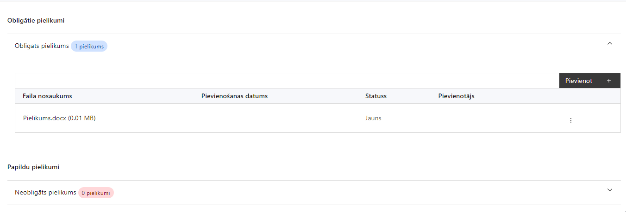

10.1.Pielikumi, kas jāpievieno:
  - sadarbības partnera (attiecināms uz sadarbības partneriem, kas ir publiskās personas) apliecinājums par informētību attiecībā uz interešu konflikta jautājumu regulējumu un to integrāciju iekšējās kontroles sistēmā (atlases nolikuma 3. pielikums);
  - projekta budžetā (projekta iesnieguma sadaļā “Projekta budžeta kopsavilkums”) norādīto izmaksu apmēru pamatojošie dokumenti:
    - projekta budžetā iekļauto izmaksu aprēķina atšifrējumu, kas pamato projekta budžetā iekļauto izmaksu apmēru;
    - uzņēmuma/pakalpojumu līgumu izmaksu aprēķina atšifrējums, kas pamato plānoto izmaksu apmēru uz vienu rādītāja vienību (informācija par veiktajām tirgus aptaujām, statistikas datiem, pieredzi līdzīgos projektos u. tml.) (ja attiecināms);
  - projekta iesnieguma sadaļu vai pielikumu tulkojums (ja attiecināms);
  - papildus informācija, kas nepieciešama projekta iesnieguma vērtēšanai, ja to nav iespējams integrēt projekta iesniegumā.

SADAĻA - APLIECINĀJUMI

11.1.Obligātie apliecinājumi
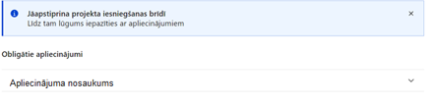
Šajā sadaļā projekta iesniedzējs:

Projekta iesniegšanas brīdī apstiprina visus obligātos apliecinājumus, tai skaitā arī:
- “Apliecinājums par informācijas patiesumu un spēju īstenot projektu”;
- “Apliecinājums par informētību attiecībā uz interešu konflikta jautājumu regulējumu un to integrāciju iekšējās kontroles sistēmā” (attiecināms uz sadarbības partneriem, kas ir publiskās personas);
- “Apliecinājums par projekta īstenošanas nosacījumu ievērošanu”.

Apliecinājums par informācijas patiesumu un spēju īstenot projektu
Manis pārstāvētā projekta iesniedzēja un sadarbības partnera, ja tāds projektā ir paredzēts, vārdā apliecinu, ka:
- projekta iesniedzējs un tā sadarbības partneris, ja tāds projektā ir paredzēts, t. sk. projekta iesniedzēja un sadarbības partnera, ja tāds projektā ir paredzēts, valdes vai padomes loceklis vai prokūrists, vai persona, kura ir pilnvarota pārstāvēt projekta iesniedzēju vai sadarbības partneri ar filiāli saistītās darbībās, neatbilst nevienam no Eiropas Savienības fondu 2021.–2027. gada plānošanas perioda vadības likuma 22. panta pirmajā daļā minētajiem projektu iesniedzēju izslēgšanas noteikumiem (nav attiecināms uz tiešās vai pastarpinātās pārvaldes iestādēm, atvasinātām publiskām personām, citām valsts iestādēm);
- projekta iesniedzēja rīcībā ir pietiekami finanšu resursi projekta īstenošanas nodrošināšanai pienācīgā apjomā (nav attiecināms uz valsts budžeta iestādēm);
- projekta iesniegumā un tā pielikumos sniegtās ziņas atbilst patiesībai un projekta īstenošanai pieprasītais Eiropas Savienības fonda līdzfinansējums tiks izmantots saskaņā ar projekta iesniegumā noteikto;
- nav zināmu iemeslu, kādēļ šis projekts nevarētu tikt īstenots vai varētu tikt aizkavēta tā īstenošana, un apstiprinu, ka projektā noteiktās saistības iespējams veikt normatīvajos aktos par attiecīgās Eiropas Savienības fonda specifiskā atbalsta mērķa vai tā pasākuma īstenošanu noteiktajos termiņos;
- atbilstoši normatīvo aktu nosacījumiem projekts netiek un nav ticis finansēts/līdzfinansēts no citiem Eiropas Savienības finanšu avotiem vai citiem ārvalstu finanšu instrumentiem, kā arī valsts un pašvaldību budžeta līdzekļiem, un projekta ietvaros plānotās darbības nepārklājas ar darbībām, kas tiek finansētas citu Eiropas Savienības fondu specifisko atbalsta mērķu un citu ārvalstu finanšu instrumentu ietvaros, kā arī no valsts un pašvaldību budžeta līdzekļiem, un projekta iesnieguma apstiprināšanas gadījumā šis projekta iesniegums un tajā minētās plānotās darbības netiks iesniegtas finansēšanai/līdzfinansēšanai no citiem finanšu avotiem;
- projekta iesniedzējs un tā sadarbības partneris, ja tāds projektā ir paredzēts, pēdējo divu gadu laikā pirms pieteikšanās uz Eiropas Savienības fonda finansējumu nav veicis pārcelšanu regulas Nr. 651/2014 2. panta 61. a punkta izpratnē uz vietu, kurā tiks veikts atbalstītais ieguldījums, un apņemas to nedarīt divus gadus pēc tam, kad ir pabeigts atbalstītais ieguldījums (ar pabeigtu ieguldījumu saskaņā ar regulas Nr. 651/2014 2. panta 47. a punktu saprot brīdi, kad veikts projekta noslēguma maksājums);
- projekta iesniegumam pievienotie dokumentu atvasinājumi, ja tādi ir pievienoti, atbilst manā rīcībā esošiem dokumentu oriģināliem;
- projekta iesniegumam pievienoto dokumentu tulkojumi, ja tādi ir pievienoti, ir pareizi;
- esmu iepazinies(-usies), ar attiecīgā Eiropas Savienības fonda specifiskā atbalsta mērķa, tā pasākuma vai atlases kārtas nosacījumiem un atlases nolikumā noteiktajām prasībām;
- piekrītu projekta iesniegumā norādīto datu apstrādei Kohēzijas politikas fondu vadības informācijas sistēmā un to nodošanai citām valsts informācijas sistēmām, institūcijām.

Apzinos, ka:
- projektu var neapstiprināt līdzfinansēšanai no Eiropas Savienības fonda, ja projekta iesniegums nav pilnībā un kvalitatīvi aizpildīts, normatīvajos aktos par attiecīgā Eiropas Savienības fonda specifiskā atbalsta mērķa, tā pasākuma vai atlases kārtas īstenošanu plānotais Eiropas Savienības fonda finansējums projekta apstiprināšanas brīdī ir izlietots vai citos projektu iesniegumu atlases nolikumā noteiktajos gadījumos;
- projekta izmaksu pieauguma gadījumā projekta iesniedzējs sedz visas izmaksas, kas var rasties izmaksu svārstību rezultātā;
- projekts būs jāīsteno saskaņā ar projekta iesniegumā paredzētajām darbībām un rezultāti jāuztur atbilstoši projekta iesniegumā minētajam;
- nepatiesas apliecinājumā sniegtās informācijas gadījumā normatīvajos aktos noteiktās sankcijas var tikt uzsāktas gan pret mani, gan arī pret manis pārstāvēto juridisko personu – projekta iesniedzēju.

Apliecinājums par informētību attiecībā uz interešu konflikta jautājumu regulējumu un to integrāciju iekšējās kontroles sistēmā
Apliecinu, ka:
- esmu informēts(-a) par Eiropas Parlamenta un Padomes 2024. gada 23. septembra Regulas (ES, Euratom) 2024/2509 par finanšu noteikumiem, ko piemēro Savienības vispārējam budžetam (pārstrādāta redakcija) (turpmāk – Finanšu regula), Eiropas Parlamenta un Padomes 2014. gada 26. februāra Direktīvas Nr. 2014/24/ES par publisko iepirkumu un ar ko atceļ Direktīvu 2004/18/EK, likuma “Par interešu konflikta novēršanu valsts amatpersonu darbībā” un Eiropas Komisijas paziņojuma Nr. C/2021/2119 “Norādījumi par izvairīšanos no interešu konfliktiem un to pārvaldību saskaņā ar Finanšu regulu 2021/C 121/01” prasībām un apņemos tās ievērot;
- organizācijā ir izveidota iekšējās kontroles sistēma korupcijas un interešu konflikta riska novēršanai publiskas personas institūcijā atbilstoši Ministru kabineta 2017. gada 17. oktobra noteikumu Nr. 630 “Noteikumi par iekšējās kontroles sistēmas pamatprasībām korupcijas un interešu konflikta riska novēršanai publiskas personas institūcijā” prasībām, kas sevī ietver arī:
- pasākumus interešu konflikta riska kontrolei (preventīvus pasākumus un konstatēšanas pasākumus interešu konflikta riska kontrolei, t. sk. paziņošanas procedūru, labošanas pasākumus), tai skaitā ietverot informāciju par interešu konflikta novēršanu saskaņā ar Finanšu regulas 61. pantu;
- pasākumus krāpšanas un korupcijas risku novēršanai;
- iekšējās informācijas aprites un komunikācijas pasākumus par interešu konflikta, krāpšanas un korupcijas riska novēršanu;
- ētikas kodeksu;
- kārtību, kā darbiniekiem ir jārīkojas gadījumā, ja tie vēlas ziņot par iespējamiem pārkāpumiem (tai skaitā iespējamām koruptīvām darbībām), ietverot pasākumus, lai nodrošinātu ziņotāja anonimitāti un aizsardzību;
- pasākumus aizliegto vienošanos riska kontrolei;
- dubultā finansējuma novēršanas mehānismu pret citiem finansēšanas avotiem, tai skaitā pret Eiropas Savienības kohēzijas politikas programmu 2021. – 2027. gadam, Eiropas Savienības struktūrfondu un Kohēzijas fonda 2014. – 2020. gada plānošanas perioda darbības programmu “Izaugsme un nodarbinātība” un citiem ārvalstu finanšu instrumentiem;
- trauksmes celšanas sistēmu;
- procedūru disciplināratbildības piemērošanai;
- ziņošanas mehānismu kompetentajām iestādēm par potenciāliem administratīviem vai kriminālpārkāpumiem.

Apliecinājumi, kas jāaizpilda, ja attiecināms
Šajā pasākumā nav paredzēti apliecinājumi, kas jāaizpilda, ja attiecināms

2024.gada 30.jūlija Ministru kabineta rīkojums Nr.635 Par Valsts izglītības attīstības aģentūras pārveidošanu un Valsts izglītības satura centra un Jaunatnes starptautisko programmu aģentūras likvidāciju
Komisijas Regula (ES) Nr. 651/2014 (2014. gada 17. jūnijs), ar ko noteiktas atbalsta kategorijas atzīst par saderīgām ar iekšējo tirgu, piemērojot Līguma 107. un 108. pantu Dokuments attiecas uz EEZ
88 iestādes veido sadarbības partneri - 43 pašvaldības un 45 valsts dibinātas vispārējās vai profesionālās izglītības iestādes
STEM – normatīvajos aktos par pirmsskolas izglītības vadlīnijām, valsts pamatizglītības standartu un valsts vispārējās vidējās izglītības standartu definētās mācību jomas: dabaszinātnes, matemātika, tehnoloģijas
Pilsoniskā līdzdalība – normatīvajos aktos par pirmsskolas izglītības vadlīnijām, valsts pamatizglītības standartu un valsts vispārējās vidējās izglītības standartu definētā pilsoniskās līdzdalības caurviju prasme
Saskaņā ar Ministru kabineta 2024. gada 30. jūlija rīkojumu Nr. 635 "Par Valsts izglītības attīstības aģentūras pārveidošanu un Valsts izglītības satura centra un Jaunatnes starptautisko programmu aģentūras likvidāciju" pēc Izglītības un zinātnes ministrijas padotībā esošo iestāžu reorganizācijas finansējuma saņēmējs būs Valsts izglītības satura centra funkciju un uzdevumu pārņēmēja iestāde
Horizontālais princips “Vienlīdzība, iekļaušana, nediskriminācija un pamattiesību ievērošana”
HP VINPI rādītāji noteikti LM izstrādātajās vadlīnijās “Horizontālais princips “Vienlīdzība, iekļaušana, nediskriminācija un pamattiesību ievērošana” vadlīnijas īstenošanai un uzraudzībai (2021- 2027)” pieejamas: https://www.lm.gov.lv/lv/vadlinijas-horizontala-principa-vienlidziba-ieklausana-nediskriminacija-un-pamattiesibu-ieverosana-istenosanai-un-uzraudzibai-2021-2027
Vizuālās identitātes prasības un paraugi iekļauti Eiropas Savienības fondu 2021.–2027. gada plānošanas perioda un Atveseļošanas fonda komunikācijas un dizaina vadlīnijās. Pieejamas: Esfondi.lv: https://www.esfondi.lv/vadlinijas
Vizuālās identitātes prasības un paraugi iekļauti Eiropas Savienības fondu 2021.–2027. gada plānošanas perioda un Atveseļošanas fonda komunikācijas un dizaina vadlīnijās. Pieejamas: Esfondi.lv: https://www.esfondi.lv/vadlinijas
Ņemot vērā, ka līdz atlases izsludināšanai SAM MK noteikumu 22. punktā minētā vienkāršoto izmaksu metodika netika apstiprināta atbilstošo izmaksu pamatotības un apmēra detalizēta analīze projekta vērtēšanas laikā netiek veikta. SAM MK noteikumu 22. punktā noteikto izmaksu pamatotības un atbilstības detalizēta analīze pret vienkāršoto izmaksu metodiku tiek nodrošināta vienošanās par projekta īstenošanu izpildes laikā. Ja vienkāršoto izmaksu metodika stājas spēkā atlases posmā, projekta iesnieguma iesniegšanas laikā, tad izmaksas var plānot atbilstoši izstrādātai metodikai.

